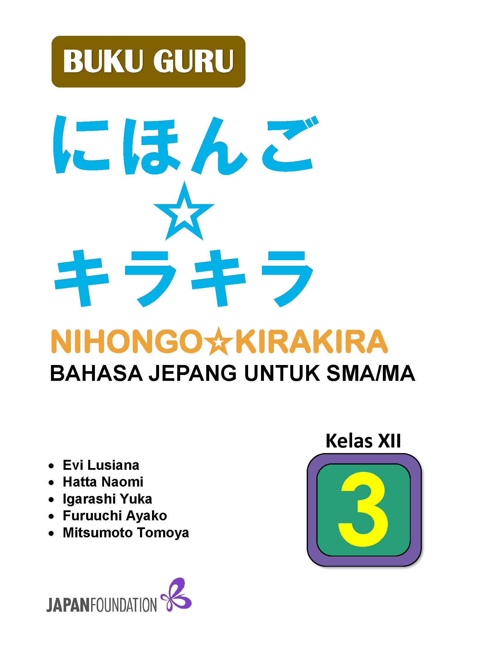

BUKU GURU
Nihongo☆Kirakira
Bahasa Jepang untuk SMA/MA Kelas XII

Hak cipta © 2017, The Japan Foundation, Jakarta

Penyusun:
Evi Lusiana, M.A.
Hatta Naomi, M.Ed.
Igarashi Yuka, M.Ed.
Mitsumoto Tomoya, M.A.

Editor:
Bambang Eko Sugihartadi, S.Pd.

Pengaturan dan Tata Letak:
Bambang Eko Sugihartadi, S.Pd.

Buku ini dibuat menggunakan Microsoft Word 2016 (Arial, Century Schoolbook, MS Gothic, MS Mincho)

Dilarang keras mengutip, menjiplak, atau memperjualbelikan baik sebagian maupun seluruh isi buku tanpa mendapat izin tertulis dari The, Japan Foundation Jakarta.
HAK CIPTA DILINDUNGI OLEH UNDANG-UNDANG
PENGANTAR

Sejak didirikan pada tahun 1974, The Japan Foundation, Jakarta selama 40 tahun lebih telah mengembangkan berbagai kegiatan baik yang berkaitan dengan budaya Jepang, studi Jepang, maupun pendidikan bahasa Jepang untuk meningkatkan hubungan baik antar kedua negara.
Selama ini The Japan Foundation, Jakarta melakukan berbagi dukungan bagi pendidikan bahasa Jepang di Indonesia dengan berbagai cara, antara lain pengiriman tenaga ahli penutur asli untuk mendampingi guru-guru bahasa Jepang dalam meningkatkan kompetensi profesional dan pedagogi. Di samping itu, selain melaksanakan pelatihan dalam dan luar negeri untuk para pengajar bahasa Jepang di Indonesia, kami juga menyusun buku teks pelajaran “Nihongo☆ Kirakira” yang disesuaikan dengan tuntutan kurikulum, silabus serta tidak menyampingkan hasil penelitian pendidikan perolehan bahasa kedua terkini. Buku ini disertai oleh berbagai macam materi pendukung, yang salah satunya adalah buku guru.
Buku guru ini merupakan buku yang dapat digunakan oleh para guru bahasa Jepang ketika menggunakan buku ajar “Nihongo☆Kirakira” di dalam proses kegiatan mengajar.
Kami berharap dengan menggunakan buku guru ini, para guru dapat menggunakan buku ajar “Nihong☆Kirakira” dengan tepat dan menghasilkan output para siswa yang dapat berkomunikasi menggunakan bahasa Jepang dalam berbagai situasi sederhana, serta mencapai keterampilan hidup abad 21.
Akhir kata, kami menghaturkan banyak terima kasih kepada semua pihak yang tak dapat kami sebutkan satu persatu sehingga buku guru ini dapat tersusun.

Jakarta, November 2017

Tim Penyusun
DAFTAR ISI

Pengantar ... iii
Daftar Isi iv

Tabel Kompetensi Inti (KI), Kompetensi Dasar (KD) 1
Struktur Buku Panduan Guru dan Penggunaannya 2
Panduan Penggunaan Huruf 3
Panduan Umum Buku Siswa 4

Poin Penting Dalam Pembelajaran Per Bab

Bab 25 12

Bab 26 17

Bab 27 23

Bab 28 29

Bab 29 34

Bab 30 39

Bab 31 45

Bab 32 50

Panduan Evaluasi dan Penilaian 53
Daftar Kosakata 58
Naskah Audio dan Kunci Jawaban 82

Daftar Kanji 109
Peta Jepang 111

TABEL KOMPENTENSI INTI (KI), KOMPETENSI DASAR (KD)

Penyusunan buku teks pelajaran ini disesuaikan dengan tuntutan KI dan KD yang telah ditentukan oleh Kementerian Pendidikan dan Kebudayaan. Dalam buku ini KI 1 dan KI 2 terintegrasi dalam KI 3 dan KI 4.
Untuk buku kelas XII, KI dan KD yang digunakan adalah sebagai berikut:
KOMPETENSI INTI 3 (PENGETAHUAN) | KOMPETENSI INTI 4 (KETERAMPILAN)
- memahami, menerapkan, menganalisis pengetahuan faktual, konseptual, prosedural berdasarkan rasa ingin tahunya tentang ilmu pengetahuan, teknologi, seni, budaya, dan humaniora dengan wawasan kemanusiaan, kebangsaan, kenegaraan, dan peradaban terkait penyebab fenomena dan kejadian, serta menerapkan pengetahuan prosedural pada bidang kajian yang spesifik sesuai dengan bakat dan minatnya untuk memecahkan masalah | - mengolah, menalar, dan menyaji dalam ranah konkret dan ranah abstrak terkait dengan pengembangan dari yang dipelajarinya di sekolah secara mandiri, dan mampu menggunakan metode sesuai kaidah keilmuan

KOMPETENSI DASAR | KOMPETENSI DASAR
- menentukan kegemaran dan kegiatan waktu luang (shumi to hima na toki) pada teks interaksi transaksional lisan dan tulis dengan memperhatikan fungsi sosial, struktur teks, dan unsur kebahasaan sesuai dengan konteks penggunaannya | - membuat wacana yang berkaitan dengan kegemaran dan kegiatan waktu luang (shumi to hima na toki) dalam bentuk teks interaksi transaksional lisan dan tulis dengan memperhatikan fungsi sosial, struktur teks, dan unsur kebahasaan yang benar sesuai konteks
- menentukan waktu senggang (hima na toki) pada teks interaksi transaksional lisan dan tulis dengan memperhatikan fungsi sosial, struktur teks, dan unsur kebahasaan sesuai dengan konteks penggunaannya | - menghasilkan wacana yang berkaitan dengan waktu senggang (hima na toki) dengan memperhatikan fungsi sosial, struktur teks, dan unsur kebahasaan yang benar sesuai konteks

STRUKTUR BUKU PANDUAN GURU DAN PENGGUNAANNYA

Buku Panduan Guru ini dipergunakan untuk membantu guru dalam menyiapkan pembelajaran di kelas. Struktur buku panduan guru ini adalah sebagai berikut.
- Gambaran umum materi buku siswa
Berisi mengenai gambaran umum dari materi yang ada di buku siswa, antara lain, alur pembelajaran, fungsi dari setiap latihan, serta panduan melatih bagian-bagian yang sama pada tiap bab.
- Poin penting pembelajaran per bab
Panduan detail bagi guru mengenai hal yang perlu diperhatikan dalam pembelajaran masing-masing bab. Pada bagian ini disediakan target pembelajaran, flow chart pembelajaran, poin pembelajaran, serta penilaian yang dapat digunakan sebagai referensi bagi guru pemula untuk melakukan pembelajaran.
- Panduan evaluasi dan penilaian
Panduan untuk melakukan evaluasi mengenai proses, hasil pembelajaran, serta penilaiannya. Pada bagian ini disertakan beberapa contoh evaluasi dan penilaian yang dapat dikembangkan oleh para guru sesuai dengan kebutuhan dan tuntutan masing-masing.
- Transkrip audio
Naskah dari audio yang disediakan dalam buku siswa. Dengan naskah ini guru dapat menyiapkan materi yang perlu diperhatikan oleh siswa saat mendengarkan audio.
- Panduan pembelajaran dan daftar huruf hiragana dan katakana
Daftar huruf Hiragana dan Katakana yang bisa dipergunakan sebagai referensi saat mengajarkan tulisan dalam huruf Jepang.
- Peta Negara Jepang
Materi yang bisa dipakai saat mengajarkan materi yang berhubungan dengan geografi Jepang.
- Daftar kosakata
Daftar kosakata yang terdapat pada buku ajar untuk siswa menggunakan urutan AIUEO.
- Silabus, daftar Can-do, dan ungkapan di dalam daftar isi
Daftar silabus, target keterampilan berbahasa (Can-Do) serta ungkapan yang diajarkan pada buku siswa ditempatkan menjadi satu dalam daftar isi.

PANDUAN PENGGUNAAN HURUF
Pada buku にほんご☆キラキラ3, huruf yang digunakan terdiri dari huruf Jepang (hiragana katakana, dan kanji), huruf latin (romaji), serta numerik.

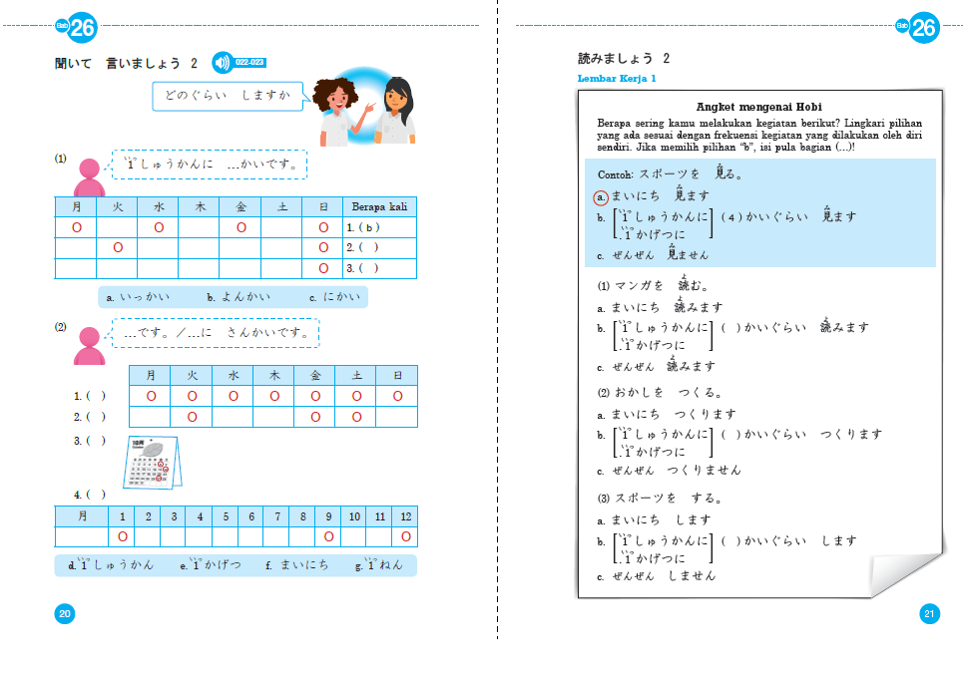
1
2
3

Semua huruf Jepang (hiragana dan katakana) tidak menggunakan huruf latin (romaji).

Kata yang menggunakan huruf kanji dilengkapi dengan furigana menggunakan hiragana untuk memudahkan siswa membaca dan menghafal cara baca kanji tersebut.

Romaji hanya digunakan dalam kalimat perintah, wacana pendahuluan, serta keterangan saja.

PANDUAN UMUM BUKU SISWA
Bagian ini memberikan gambaran kepada guru mengenai isi dan alur dari setiap bab yang ada dalam buku 『にほんご☆キラキラ』. Selain itu, bagian ini juga merupakan panduan umum langkah-langkah dalam kegiatan pembelajaran.
Isi dari setiap bab dalam buku ini terdiri dari Keterampilan (Can Do), Pengetahuan (kosakata dan ungkapan), Kegiatan (role play, wawancara-presentasi)/ Proyek (survei, pembuatan poster, dan sebagainya).
Kegiatan pembelajaran yang ada dalam buku ini adalah 見て考えましょう、聞いて言いましょう、日本語で言いましょう、読みましょう、聞きましょう、話しましょう、書きましょう、Refleksi Materi Pembelajaran、Proyek (Wawancara, Survei, Pembuatan poster, dan sebagainya), 漢字、Rangkuman Materi Pembelajaran、Penilaian Diri、dan れんしゅうもんだい. Kegiatan pembelajaran disesuaikan dengan tema yang dibahas. Oleh karena itu, tidak selalu semua kegiatan yang tertulis di atas, ada dalam satu bab.
Rincian kegiatan, fungsi dan panduan cara melakukan latihan
- 見て考えましょう
Tujuan dari kegiatan ini adalah mengantarkan hal yang akan dipelajari dalam bab tersebut, serta memberikan gambaran target dari tema. Pada bagian ini disediakan foto/ilustrasi/gambar dan panduan diskusi yang sesuai dengan tema dan target dari bab tersebut. Langkah kegiatan adalah berikut ini;
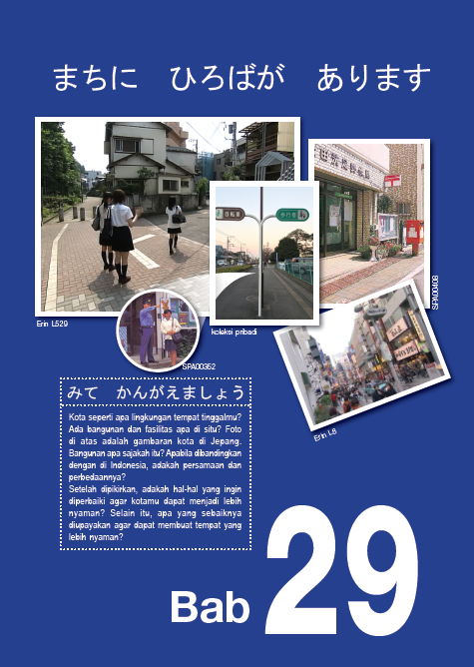
- Arahkan siswa untuk mengamati foto yang ada.
- Sebaiknya guru membaca dulu teks dalam 見て考えましょう. Urutan baca disesuaikan dengan teks.
- Arahkan siswa untuk mengamati foto, kemudian menyatakan hal yang ada dalam masing-masing foto.
- Guru membantu dengan pertanyaan yang membuat siswa fokus pada hal yang perlu diamati pada tema tersebut. (Misal: Apa, di mana, sedang apa, siapa, persamaan dan perbedaan dan sebagainya)

- Siswa diminta membaca dengan lantang tentang hal yang akan didiskusikan dalam teks.
- Siswa mendiskusikan dan berbagi mengenai hasil diskusi bersama.
- Guru menstimulus siswa agar diskusi berjalan sesuai dengan tema yang dibahas, dan tetap menjaga waktu agar tidak terlalu berkepanjangan.
Hal yang didiskusikan oleh siswa sedapat mungkin hal yang berkaitan dengan kehidupan nyata, dengan membandingkan, serta memprediksikan (masa lalu dan kini, kini dan masa depan, di dalam sekolah dan di masyarakat luar). Pembahasan diskusi bertahap dari mengenai apa, mengapa, dan bagaimana.
Pada bagian ini guru harus membiasakan untuk menanyakan sumber atau logika dari pendapat yang disampaikan siswa.

- 聞いていましょう
Tujuan kegiatan ini adalah mengenalkan arti, lafal kata, serta ungkapan yang akan digunakan dalam bab tersebut. Pada bagian ini disediakan juga gambar situasi, audio, dan tulisan dari kosakata yang diperkenalkan. Gambar dan foto membantu siswa memahami arti kata atau ungkapan. Audio untuk memberikan contoh pengucapan lafal yang baik. Sedangkan tulisan huruf Jepang untuk memperkenalkan kata-kata tersebut dalam huruf Jepang.
Sebelum memperdengarkan audio, siswa diminta mengkonfirmasi makna/situasi gambar. Cara memperdengarkan audio:
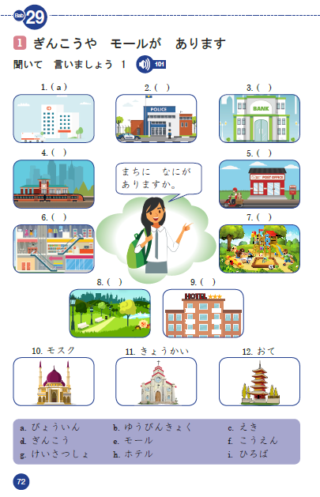
- Siswa menyimak audio saja. (tanpa tulisan)
- Siswa menyimak dan memperhatikan tulisan
- Siswa menunjuk gambar di buku atau menyebutkan angka dari gambar yang disebutkan guru secara urut ataupun acak.
- Siswa mengucap ulang.
- Siswa menyebutkan bahasa Jepang dari gambar yang ditunjuk/disebut nomornya oleh guru atau siswa lain.
- Siswa mengerjakan tugas pencocokan tulisan dan gambar di buku, kemudian siswa saling mencocokkan dengan teman di dekatnya.
- Perdengarkan sekali lagi, sambil dicek bersama.

- 日本語で言いましょう
Tujuan kegiatan adalah banyak melatih penyebutan kata bahasa Jepang yang telah dipelajari di bagian sebelumnya dengan benar dan sesuai.
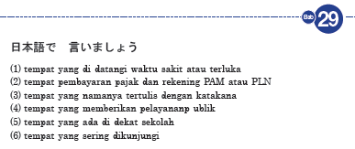
Latihan ini adalah latihan menyebutkan kata dalam bahasa Jepang yang sesuai dengan mengasosiasi kata panduan dalam bahasa Indonesia. Panduan ada yang mempunyai satu jawaban, ada pula yang jawabannya lebih dari satu, bahkan kadang ada yang jawabannya berbeda tergantung sudut pandang masing-masing siswa. Pada saat jawaban berbeda, hal penting yang diperhatikan adalah argumen yang disebutkan oleh siswa.
Latihan ini membiasakan siswa untuk menjawab dengan argumen, serta menghargai perbedaan. Cara melakukan kegiatan.
- Beri waktu untuk siswa sendiri membaca dan menjawab sendiri dalam hati
- Persilakan siswa mencocokkan jawaban dengan teman di dekatnya/kelompoknya, bila jawaban berbeda, siswa diminta untuk menjelaskan argumennya.
- Siswa mencocokkan jawaban bersama satu kelas.

- 読みましょう
Latihan 読みましょうdibagi dua. Jenis pertama adalah latihan membaca kata yang dipelajari pada bab tersebut. Bentuk latihan ini ada beberapa tipe, antara lain tipe menentukan pilihan kata yang sesuai dengan gambar (gambar a). Tipe membaca tugas nyata (gambar b), tipe menentukan pilihan kata menjadi satu frase (lihat gambar c).

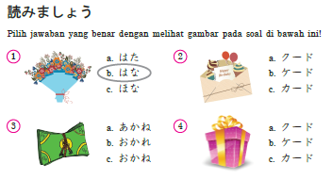
gambar a
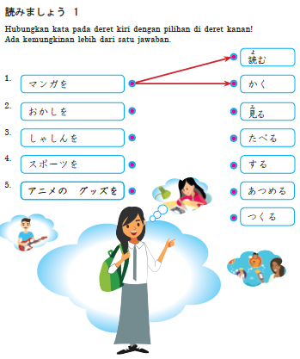
gambar c
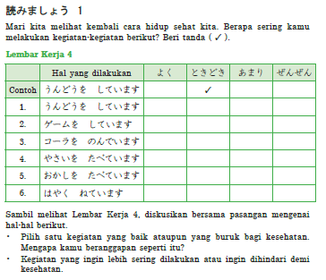
gambar b

Jenis kedua adalah jenis membaca karangan singkat (gambar e). Tujuan dari kegiatan 読みましょう jenis ini adalah mengajarkan siswa salah satu strategi membaca, yaitu untuk mendapatkan informasi yang dibutuhkan saja. Langkah kegiatannya adalah:
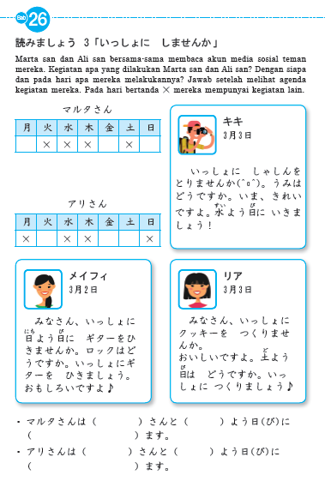
gambar d
- Siswa membaca penjelasan tugas.
- Siswa melakukan hal yang diminta.
- Siswa saling mencocokkan jawaban.
- Siswa bersama membaca tulisan yang telah dikerjakan.

- 書きましょう
Tujuan latihan書きましょうadalah latihan menulis kata yang dipelajari pada bab tersebut dalam bentuk yang bermakna. Bentuk latihan dalam 書きましょうadalah mengisi formulir atau mengarang sederhana mengenai tema yang sudah ditentukan. Selain itu, pada latihan ini juga melatih siswa untuk memperhatikan struktur karangan.
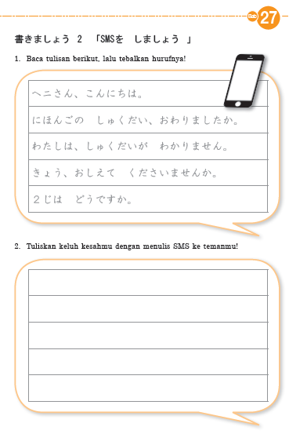
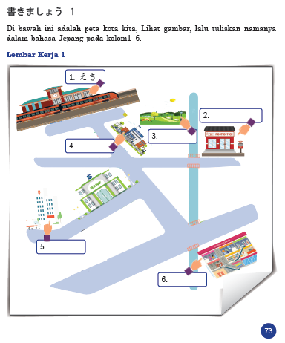

- ききましょう
Tujuan kegiatan ini adalah mengenalkan percakapan singkat sesuai tema, melalui tugas menyimak informasi tertentu. Percakapan tersebut menjadi model pada kegiatan output percakapan. Langkah kegiatan;
- Siswa membaca penjelasan tugas.
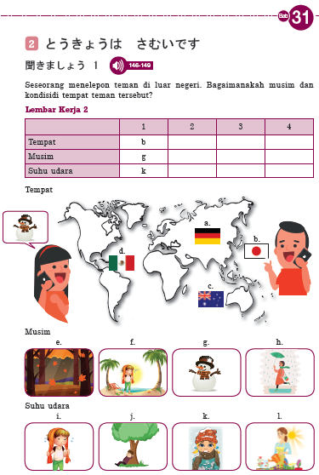
- Siswa bersama untuk mengkonfirmasi gambar/foto/keterangan yang tersedia dan hal yang harus didengarkan.
- Siswa mendengarkan audio dan mengisi kolom jawaban hingga selesai.
- Siswa memeriksa jawaban dengan sesama siswa.
- Bila ada perbedaan jawaban, dapat diperdengarkan audio sekali lagi.
- Bila tidak ada kesalahan, gunakan audio untuk melatih siswa mendengarkan kembali, kemudian menangkap variasi percakapan (pertanyaan, jawaban, tanggapan dll).

- はなしましょう
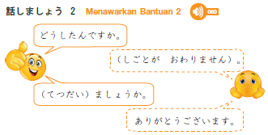

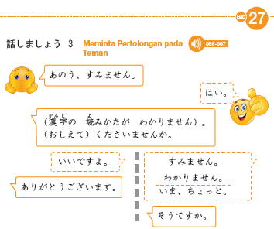
Tujuan kegiatan memperkenalkan bentuk percakapan yang akan dilatihkan, bukan menghafal model percakapan. Siswa mengganti informasi tertentu dengan informasi yang sesuai dengan kondisi diri sendiri (otentik).
Pada latihan ini siswa diberi kesempatan berlatih sebanyak- banyaknya untuk bertanya dan menjawab. Latihan berpasangan secara serempak, kemudian berganti pasangan sesuai waktu atau instruksi yang diberikan oleh guru, bisa memberikan banyak kesempatan kepada siswa.
Langkah kegiatan;
- Siswa membaca penjelasan tugas atau gambaran situasi.
- Siswa mendengarkan audio, lalu memastikan siapa yang sedang berbicara (peran), apa fungsi ujaran, dan arti.
- Siswa mengucap ulang, lalu memperhatikan alur pembicaraan dan makna dari pembicaraan tersebut.
- Siswa berlatih percakapan sesuai dengan informasi sesungguhnya (bukan menghafal model percakapan).
- Siswa diberi waktu berlatih dengan banyak temannya, atau guru menentukan berapa kali percakapan yang harus dilakukan oleh siswa.
Tujuan latihan ini bukan utk menghafal model percakapan

- ロールプレイ
Dikenal dengan nama “bermain peran”. Kegiatan ini adalah kegiatan “output”, digunakan untuk memberikan siswa kesempatan untuk mempraktikkan kemampuan yang telah dilatihkan sebelumnya, dengan situasi yang lebih nyata. Maka, yang dipentingkan dari kegiatan ini bukan menghafal percakapan, namun dapat menanggapi percakapan sederhana sesuai situasi.

- Proyek
Kegiatan ini merupakan kegiatan “output” dalam bentuk proyek, antara lain survei, pembuatan produk (kartu nama, poster, pamflet, jadwal、dan sebagainya) sesuai tema dan target. Pelaksanaan proyek menggunakan bahasa Jepang sederhana dan terbatas. Pada sebagian proyek, siswa cukup menyalin frase atau kalimat bahasa Jepang yang disediakan guru. Bahasa Indonesia atau bahasa asing lainnya juga bisa dipakai untuk melengkapi. Selain menggunakan bahasa Jepang yang telah dipelajari, proyek ini juga mengasah keterampilan lain yang berguna dalam kehidupan dan bisa diterapkan pada mata pelajaran lainnya, misalnya menyajikan hasil survei dalam bentuk grafik, membuat poster yang komunikatif, dll. Disamping itu, sikap kerjasama, saling menghargai pendapat, kepemimpinan, ketelitian, disiplin terhadap waktu kerja, keberanian dalam berpresentasi, juga terasah dalam kegiatan proyek ini. Hasil proyek tidak hanya diperlihatkan saja, tapi juga dipresentasikan secara lisan. Langkah kegiatan;
- Siswa membaca dan memahami penjelasan pelaksanaan proyek.
- Perhatikan sikap yang bisa dibangun melalui proyek.
- Siswa mempresentasikan hasil proyeknya bersama dengan seluruh anggota kelompoknya.
- Refleksi Materi Pembelajaran
Kegiatan ini digunakan untuk menyimpulkan materi pembelajaran sampai di bagian tersebut. Di bagian ini, siswa diberikan kesempatan untuk merefleksikan hal yang telah dipelajari, mengamati, serta menyimpulkan fungsi maupun bentuk dari kalimat yang telah dipelajari. Guru tidak menjelaskan apa-apa di sini kecuali memberikan panduan agar siswa dapat fokus pada hal yang harus diperhatikan serta mengapresiasi hasil pengamatan siswa yang tepat. Siswa tidak menuliskan dan mengingat penjelasan guru. Langkah kegiatan;
- Siswa membaca contoh kalimat.
- Siswa menyebutkan makna kalimat.
- Siswa menyimpulkan kata yang bisa diisi pada pola kalimat.
- Siswa menyimpulkan fungsi dari kalimat tersebut.

- 言葉の勉強
Pada bagian ini dibahas satu ungkapan secara lebih luas. Misalnya ungkapan yang sama namun mempunyai arti atau fungsi yang berbeda, dua ungkapan yang mempunyai makna sama dalam bahasa Indonesia tetapi mempunyai fungsi berbeda dalam bahasa Jepang, dan sebagainya. Langkah kegiatan:
- Siswa diminta mengingat kalimat yang menggunakan struktur yang dipelajari.
- Siswa mengamati persamaan dan perbedaan makna/fungsi/penggunaan dari struktur tersebut dan menyimpulkannya.
- Siswa mengerjakan latihan, lalu saling mengecek hasil kerjanya.

- 漢字
Latihan yang berkaitan dengan huruf kanji disajikan dalam bab genap. Di dalam bagian ini ada 見て 読みましょう dimana siswa mendengarkan lafal huruf kanji tersebut dan berlatih membacanya. Kemudian pada 漢字の 勉強 siswa dapat mempelajari arti dan contoh kosakata dari kanji yang dipelajari. Setelah itu, disediakan beberapa latihan untuk membaca dan menulis, serta kegiatan tambahan yang tujuannya untuk lebih mengenal kanji yang dipelajari dengan cara yang variatif.

- 文化
Dalam kegiatan ini, siswa berkesempatan untuk mengenal budaya Jepang. Namun, pengenalan budaya tidak berupa penjelasan, melainkan berupa pertanyaan yang membuat siswa dapat melakukan refleksi terhadap budaya sendiri. Tersedia beragam pertanyaan yang dapat membantu siswa untuk merefleksikan budaya Jepang serta budayanya sendiri. Diharapkan siswa terlatih belajar menilai poin-poin positif yang dimiliki budaya Jepang yang kemudian diadopsi menjadi budaya Indonesia. Selain itu, melalui pengetahuan tentang budaya Jepang, siswa diharapkan sadar akan kelebihan yang dimiliki oleh budaya Indonesia.

- Rangkuman Materi Pembelajaran
Kegiatan ini adalah kegiatan siswa merangkum seluruh materi pembelajaran pada bab tersebut. Pada kegiatan ini, diharapkan siswa sendiri yang aktif menyimpulkan, guru hanya memberikan panduan apabila siswa kurang mampu merangkum simpulan, serta memberikan apresiasi kepada siswa yang berhasil membuat rangkuman yang sesuai.
- Membaca contoh ungkapan atau kalimat atau tata bahasa yang telah dipelajari.
- Mengingat kembali situasi dan ujaran (percakapan) yang telah dilakukan.

- Penilaian Diri
Kegiatan ini digunakan siswa untuk menilai sendiri capaian pembelajaran yang telah dilalui. Ingatkan siswa untuk juga mengisi komentar atau pendapat mengenai pembelajaran yang baru saja selesai, agar guru mendapat masukan mengenai pembelajaran Bagian ini bisa dicopy agar guru juga bisa melihat hasil penilaian diri siswa, dan dapat menyiapkan solusi bagi yang mempunyai masalah dalam pembelajaran. Langkah kegiatan;
- Siswa membaca poin penilaian diri. Siswa boleh bertanya hal yang tidak dipahami.
- Siswa mengisi penilaian diri.
- Siswa bisa saling memperlihatkan hasil penilaian dirinya kepada temannya.

- れんしゅうもんだい
Kegiatan ini digunakan siswa untuk memeriksa pencapaian target pengetahuan dan keterampilan dari materi yang telah dipelajari pada bab ini. Bagian ini bisa juga dijadikan pekerjaan rumah, namun diharapkan bagian ini juga diberi umpan balik (feedback).

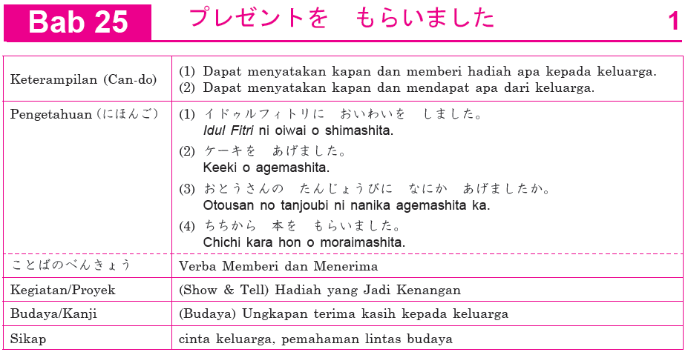

Flow Chart

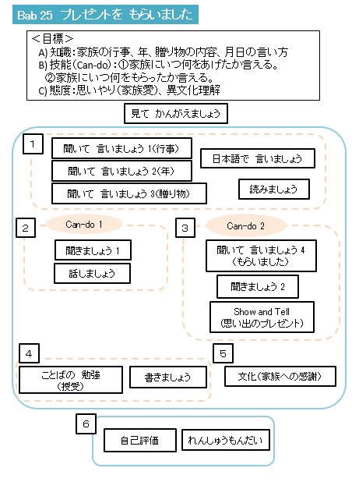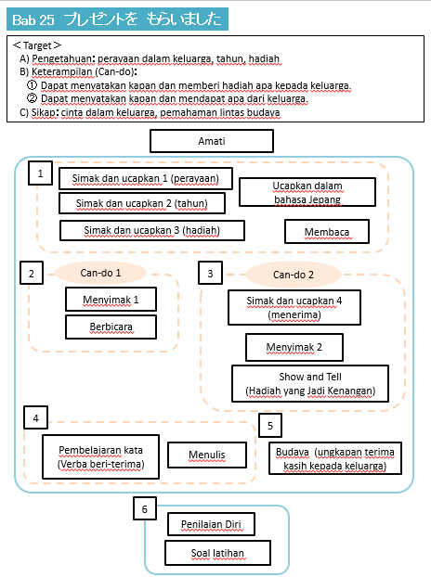

Bab 25 プレゼントを もらいました
Langkah-langkah Pembelajaran
- 見て かんがえましょう
- Pada bab ini, siswa belajar menceritakan memberi atau menerima hadiah pada hari istimewa.
- Siswa diminta untuk mengamati foto. Guru memberikan pertanyaan stimulus, “Acara apakah ini?”, “Apakah di keluargamu juga ada acara seperti ini?”, “Apa persamaan dan perbedaan dengan perayaan di rumahmu?”
- Siswa diminta membaca redaksi yang ada di 見て かんがえましょう dan mendiskusikannya. Lalu, setelah berdiskusi, wakil dari kelompok diminta mempresentasikan hasil diskusinya. Siswa lain boleh memberikan tanggapan atau memberikan informasi tambahan berdasarkan pengalaman maupun sumber terpercaya.

- ははの 日に おいわいを しました
- 聞いて 言いましょう 1
  - Memperkenalkan peristiwa istimewa bagi keluarga.
  - Konfirmasi dulu gambar dalam bahasa Indonesia sebelum memperdengarkan audio. Baca kalimat percakapan bila ada.
  - Sesuai panduan umum.

- Panggilan untuk Anggota Keluarga Sendiri
  - Berlatih menyebutkan anggota keluarga sendiri.

- 日本語で 言いましょう
  - Pada kegiatan ini, siswa bekerja berpasangan atau berkelompok. Saling mengecek jawaban mereka. Jika ada perbedaan bisa ditanyakan argumennya.
- BUKAN latihan menulis kata
  - Cara latihan Sesuai panduan umum.

- 聞いて 言いましょう2
  - Memperkenalkan penyebutan keterangan waktu yang telah lalu.
  - Konfirmasi tabel sebelum memperdengarkan audio. Baca kalimat terlebih dahulu.
  - Sesuai panduan umum
  - Berlatih menyebutkan tanggal, bulan dan tahun.
- 聞いて 言いましょう3
  - Memperkenalkan nama-nama hadiah.
  - Konfirmasi dulu gambar dalam bahasa Indonesia sebelum memperdengarkan audio. Baca kalimat percakapan bila ada.
  - Sesuai panduan umum.

- 読みましょう
  - Siswa diminta untuk mengisi memilih kata yang tepat sesuai dengan gambar. Biarkan siswa membaca sendiri dulu (atau saling bertanya dengan teman), setelah selesai pada saat akan memeriksa bersama, siswa bersama membaca nyaring.

- いもうとに ケーキを あげました
- 聞きましょう 1
  - Situasinya seorang sedang berbicara dengan seseorang mengenai acara dan hadiah yang diberikan.
  - Fokus pertama pada kegiatan ini untuk mencari informasi yang dibutuhkan.
  - Setelah itu, difokuskan pada ujaran dan fungsi ujaran.
  - Sesuai panduan umum.
  - Setelah selesai, siswa dimina untuk melengkapi kalimat percakapan.

- はなしましょう
  - Mengarahkan siswa untuk berlatih percakapan seperti yang tadi disimak dalam ききましょう.
  - Saat berlatih berpasangan, siswa diminta untuk mengutarakan hal yang sesuai dengan kondisi diri sendiri.
  - Sesuai panduan umum.

- Refleksi Materi Pembelajaran 1
  - Guru tidak menjelaskan tata bahasa, tetapi mengarahkan siswa untuk menemukan struktur dan fungsi dari kalimat tersebut secara mandiri.
  - Sesuai panduan umum.
  - Kegiatan tambahan: Siswa membuat kalimat sendiri sesuai struktur dan fungsi.
  - Fungsi
    - (1) Menyatakan kapan merayakan sesuatu dan perayaan apa.
    - (2) Bertanya-jawab memberi hadiah apa kepada orang lain.
    - (3) Bertanya apalah memberi hadiah atau tidak kepada orang lain?
- そぼから ほんを もらいました
- 聞いて 言いましょう4
  - Memperkenalkan anggota keluarga sendiri yang memberikan hadiah.
  - Konfirmasi dulu gambar dalam bahasa Indonesia sebelum memperdengarkan audio. Baca kalimat percakapan bila ada.
  - Sesuai panduan umum.

- ききましょう 2
  - Diperdengarkan presentasi siswa dengan memperlihatkan benda kenangan yang disukai.
  - Konfirmasikan kosakata yang ada dalam gambar dengan bahasa Jepang.
  - Sesuai panduan umum.

- Show and Tell: Hadiah yang Jadi Kenangan
  - Alur kegiatan sesuai panduan di buku.
  - Contoh presentasi diperlihatkan. Sebelum tampil, berikan waktu untuk latihan.
  - Saat presentasi dilakukan, minta satu siswa secara bergantian untuk merekap hasil survei yang dilaporkan.
  - Untuk penjelasan yang tidak bisa menggunakan bahasa Jepang, dapat menggunakan bahasa Indonesia.

- Refleksi Materi Pembelajaran 2
  - Guru tidak menjelaskan tata bahasa, tetapi mengarahkan siswa untuk menemukan struktur dan fungsi dari kalimat tersebut secara mandiri.
  - Sesuai panduan umum.
  - Kegiatan tambahan: Siswa membuat kalimat sendiri sesuai struktur dan fungsi.
  - Fungsi
    - (4) Bertanya-jawab mengenai hadiah yang diterima dari orang lain.

- ことばの 勉強
  - Siswa diminta membaca struktur kalimat..
  - Guru memberikan pertanyaan stimulus. Mengenai apa ことばの べんきょう pada bab ini? Apa perbedaannya (bentuk, makna, fungsi)?
  - Siswa diminta mengerjakan latihan, lalu saling memeriksa dengan temannya, kemudian diperiksa bersama.
  - Jika ada waktu bisa membaca bersama.
- 書きましょう
  - Siswa diminta untuk menuliskan kalimat di atas tulisan tipis.
  - Setelah selesai, siswa diminta untuk menuliskan karangan seperti contoh karangan di atas, dengan alur karangan yang tertulis dalam bahasa Indonesia.

- 文化
- Tema ini untuk mengetahui perayaan hari istimewa di Jepang dan di Indonesia, serta merefleksikan apa yang dilakukan di Jepang dan di Indonesia.
- Siswa mendiskusikan setiap pertanyaan, setelah selesai semua, wakil kelompk secara bergantian melaporkan hasil diskusinya.

- Simpulan
- Rangkuman Materi Pembelajaran
  - Siswa membaca fungsi dan contoh kalimat.
  - Siswa diminta untuk membuat satu kalimat yang sama dengan fungsi yang sedang dibahas.

- Penilaian Diri
  - Siswa menilai pencapaian pelajarannya sendiri.
  - Jika ada waktu, siswa diminta untuk mendiskusikan penilaian dirinya dengan teman di dekatnya.

- れんしゅうもんだい
  - Latihan ini untuk mengevaluasi capaian pembelajaran siswa. Bisa dikerjakan di kelas maupun sebagai tugas di rumah.

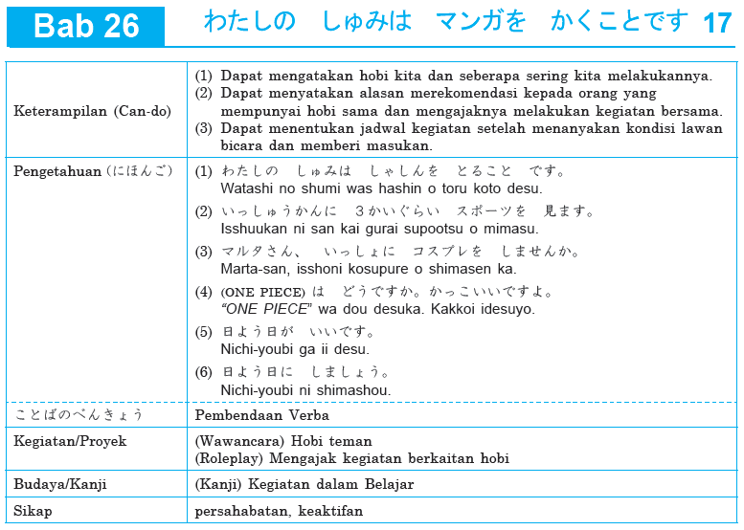

Flow Chart
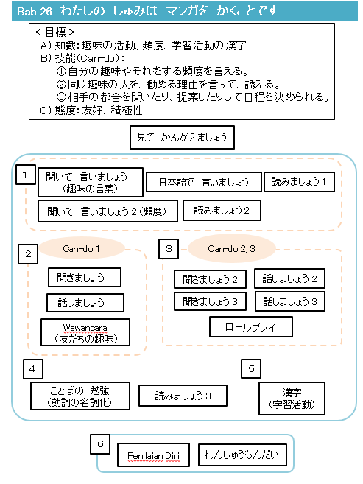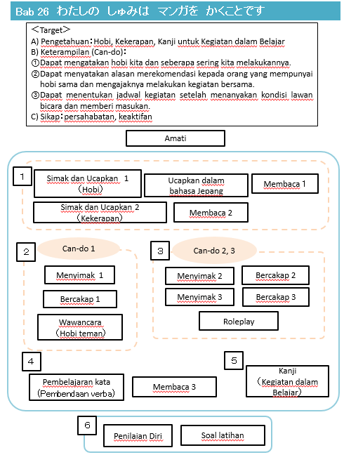

Bab 26 わたしの しゅみは マンガを かくことです
Langkah-langkah Pembelajaran
- みて かんがえましょう
- Pada bab ini, siswa belajar memperkenalkan hobi.
- Siswa diminta untuk mengamati foto, siapa, di mana, sedang apa. Lalu siswa merefleksikan hal yang diperoleh dengan kondisi siswa sendiri.
- Siswa diminta membaca redaksi yang ada di みて かんがえましょう dan mendiskusikannya. Lalu, setelah berdiskusi, wakil dari kelompok diminta mempresentasikan hasil diskusinya. Siswa lain boleh memberikan tanggapan atau memberikan informasi tambahan berdasarkan pengalaman maupun sumber terpercaya.

- わたしの しゅみは まんがを かくことです
- 聞いて 言いましょう 1
  - Memperkenalkan hobi.
  - Konfirmasi dulu gambar dalam bahasa Indonesia sebelum memperdengarkan audio. Baca kalimat percakapan bila ada.
  - Sesuai panduan umum.

- 日本語で 言いましょう
  - Pada kegiatan ini, siswa bekerja berpasangan atau berkelompok. Saling mengecek jawaban mereka. Jika ada perbedaan bisa ditanyakan argumennya.
- BUKAN latihan menulis kata
  - Sesuai panduan umum.

- 読みましょう1
  - Tujuan membaca di sini untuk memasangkan kata yang di sebelah kiri dengan di sebelah kanan.
  - Periksa jawaban antar siswa, lalu bersama teman kelas.
  - Sebagai tambahan, apabila masih ada waktu setelah memeriksa jawaban, bisa dilakukan membaca nyaring bersama, dan menyebutkan artinya.

- 聞いて 言いましょう 2
  - Memperkenalkan frekuensi melakukan hobi.

  - Konfirmasi dulu tabel dalam bahasa Indonesia sebelum memperdengarkan audio. Baca kalimat percakapan bila ada.
  - Sesuai panduan umum.

- 読みましょう2
  - Tujuan membaca di sini untuk mengisi angket. Maka tidak perlu membaca dan menerjemahkan per kalimat.
  - Siswa dengan temannya bisa bertukar angket untuk melihat isi angket yang telah ditulis.
  - Sebagai tambahan, apabila masih ada waktu setelah memeriksa jawaban, bisa dilakukan membaca nyaring bersama, dan menyebutkan artinya.

- しゅみは なんですか
- 聞きましょう1
  - Situasinya seorang sedang berbicara dengan seseorang mengenai hobinya.
  - Konfirmasikan gambar dalam bahasa Jepang, dan baca kalimat dalam tabel.
  - Fokus pertama pada kegiatan ini untuk mencari informasi yang dibutuhkan.
  - Setelah itu, difokuskan pada ujaran dan fungsi ujaran.
  - Sesuai panduan umum.

- 話しましょう1
  - Mengarahkan siswa untuk berlatih percakapan seperti yang tadi disimak dalam ききましょう.
  - Saat berlatih berpasangan, siswa diminta untuk mengutarakan hal yang sesuai dengan kondisi diri sendiri.
  - Sesuai panduan umum.

- Wawancara: Hobi Teman
  - Siswa diminta untuk mewawancarai beberapa orang temannya (disesuaikan dengan waktu, makin banyak makin baik)
  - Setelah mewawancara, siswa diminta untuk mengamati hasil wawancaranya, “Hobi apa yang dimiliki teman sekelasmu?” dan “Adakah temanmu yang memiliki hobi yang sama denganmu?”. Lalu, beberapa siswa diminta melaporkan hasil pengamatannya.

- Refleksi Materi Pembelajaran 1
  - Guru tidak menjelaskan tata bahasa, tetapi mengarahkan siswa untuk menemukan struktur dan fungsi dari kalimat tersebut secara mandiri.
  - Sesuai panduan umum.
  - Kegiatan tambahan: Siswa membuat kalimat sendiri sesuai struktur dan fungsi.
  - Fungsi
    - (1) Menyatakan hobi.
    - (2) Menyatakan frekuensi kegiatan dalam satu jangka waktu tertentu.

- サッカーは どうですか
- 聞きましょう2
  - Konfirmasikan gambar yang dipakai sebagai jawaban.
  - Siswa diminta menyebutkan kata yang diwakili gambar dalam bahasa Jepang.
  - Sesuai panduan umum.

- はなしましょう 2
  - Saat berlatih berpasangan, siswa diminta untuk mengutarakan hal yang sesuai dengan kondisi diri sendiri.
  - Sesuai panduan umum.

- 聞きましょう3
  - Konfirmasikan bacaan kosakata yang dipakai sebagai jawaban.
  - Sesuai panduan umum.

- はなしましょう3
  - Saat berlatih berpasangan, siswa diminta untuk mengutarakan hal yang sesuai dengan kondisi diri sendiri.
  - Sesuai panduan umum.

- ロールプレイ
  - Siswa diminta untuk memerankan sesuai peran yang ada.
  - Latih Contoh Percakapan terlebih dulu sebelum bermain peran.
  - Siswa bisa bertukar peran.

- Refleksi Materi Pembelajaran 2
  - Guru tidak menjelaskan tata bahasa, tetapi mengarahkan siswa untuk menemukan struktur dan fungsi dari kalimat tersebut secara mandiri.
  - Sesuai panduan umum.
  - Kegiatan tambahan: Siswa membuat kalimat sendiri sesuai struktur dan fungsi.
  - Fungsi
    - (3) Mengajak teman melakukan kegiatan hobi kita.
    - (4) Memberi saran dengan memberikan unsur pentingnya.
    - (5) Menyatakan hari yang diinginkan.
    - (6) Menentukan hari.

- ことばの 勉強
  - Siswa diminta membaca struktur kalimat..
  - Guru memberikan pertanyaan stimulus. Mengenai apa ことばの べんきょう pada bab ini? Apa perbedaannya (bentuk, makna, fungsi)?
  - Siswa diminta mengerjakan latihan, lalu saling memeriksa dengan temannya, kemudian diperiksa bersama.
  - Jika ada waktu bisa membaca bersama.

- 読みましょう3
  - Tujuan membaca di sini untuk mendapatkan informasi yang ditanyakan dalam waktu singkat. Maka tidak perlu membaca dan menerjemahkan per kalimat.
  - Periksa jawaban antar siswa, lalu bersama teman kelas.
  - Sebagai tambahan, apabila masih ada waktu setelah memeriksa jawaban, bisa dilakukan membaca nyaring bersama, dan menyebutkan artinya.

- 漢字
- 見て 読みましょう
  - Siswa mendengarkan lafal huruf kanji tersebut, kemudian berlatih membacanya.
- 漢字の 勉強
  - Siswa dapat mempelajari arti dan contoh kosakata dari kanji yang dipelajari.
- Kegiatan 1
  - Mencari bentuk kanji yang sama di halaman sebelumnya dengan kanji yang dipelajari.

- Kegiatan 1
  - Mencari bentuk kanji yang sama di halaman sebelumnya dengan kanji yang dipelajari.
- Kegiatan 2
  - Mengenal bentuk kanji dari bagiannya.
- Kegiatan 3
  - Menebak huruf katakana yang lahir dari bagian kanji yang dipelajari.
- Latihan 1
  - Siswa menuliskan cara membaca kanji yang tersedia.
- Latihan 2
  - Siswa berlatih menuliskan huruf kanji di tempat yang disediakan atau tempat lain yang diarahkan guru.

- Simpulan
- Rangkuman Materi Pembelajaran
  - Siswa membaca fungsi dan contoh kalimat.
  - Siswa diminta membuat kalimat yang sama dengan fungsi yang sedang dibahas.

- Penilaian Diri
  - Siswa menilai pencapaian pelajarannya sendiri.
  - Jika ada waktu, siswa diminta untuk mendiskusikan penilaian dirinya dengan teman di dekatnya.

- れんしゅうもんだい
  - Latihan ini untuk mengevaluasi capaian pembelajaran siswa. Bisa dikerjakan di kelas maupun sebagai tugas di rumah.

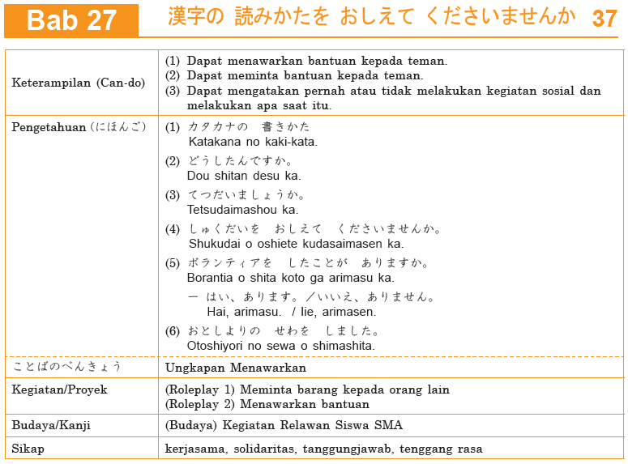

Flow Chart

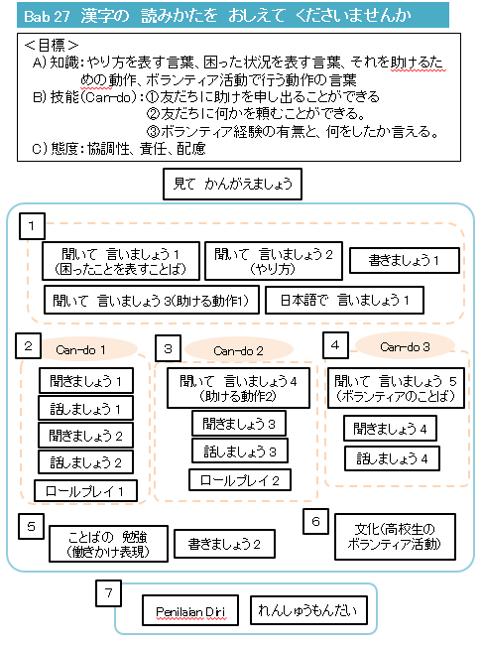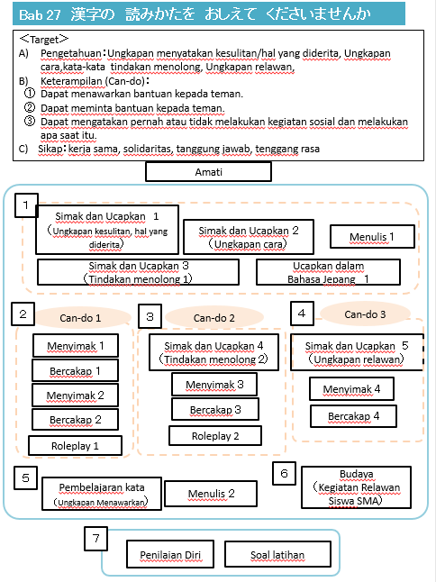

Bab 27 漢字の 読みかたを おしえて くださいませんか
Langkah-langkah Pembelajaran
- 見て 考えましょう
- Pada bab ini, siswa belajar meminta tolong, dan hal tolong-menolong.
- Siswa diminta untuk mengamati foto. Lalu siswa merefleksikan dengan kondisi sehari-hari.
- Siswa diminta membaca redaksi yang ada di 見て かんがえましょう dan mendiskusikannya. Lalu, setelah berdiskusi, wakil dari kelompok diminta mempresentasikan hasil diskusinya. Siswa lain boleh memberikan tanggapan atau memberikan informasi tambahan berdasarkan pengalaman maupun sumber terpercaya.

- ゆかたの きかたが わかりません
- 聞いて 言いましょう1
  - Memperkenalkan kosakata yang berkaitan dengan kesulitan-kesulitan yang sering ditemui sehari-hari.
  - Konfirmasikan gambar dalam bahasa Indonesia sebelum memperdengarkan.
  - Sesuai panduan umum.

- 聞いて 言いましょう2
  - Memperkenalkan kosakata yang berkaitan dengan kesulitan dalam hal cara .
  - Konfirmasikan gambar dalam bahasa Indonesia sebelum memperdengarkan.
  - Sesuai panduan umum.
  - Siswa diminta mengamati perubahan bentuk コピーをつかいます→コピーのつかいかた, dan menyimpulkan perubahan kata kerja tersebut.

- 書きましょう1
  - Tujuan menulis adalah berlatih menuliskan kesulitan yang dimiliki dan hal yang bisa diajarkan kepada orang lain sesuai dengan diri sendiri.

- 聞いて 言いましょう3
  - Memperkenalkan kosakata yang berkaitan dengan membantu orang lain.
  - Konfirmasikan gambar dalam bahasa Indonesia sebelum memperdengarkan.
  - Sesuai panduan umum.

  - Siswa diminta mengamati perubahan bentuk コピーをつかいます→コピーのつかいかた, dan menyimpulkan perubahan kata kerja tersebut.

- 日本語で 言いましょう
  - Pada kegiatan ini, siswa bekerja berpasangan atau berkelompok. Saling mengecek jawaban mereka. Jika ada perbedaan bisa ditanyakan argumennya.
- BUKAN latihan menulis kata
  - Sesuai panduan umum.

- いっしょに いきましょうか
- 聞きましょう 1
  - Situasinya seseorang melihat temannya kesulitan, dan dia menawarkan bantuan.
  - Konfirmasi dulu gambar dalam bahasa Jepang sebelum mendengarkan.
  - Sesuai panduan umum.

- 話しましょう 1
  - Mengarahkan siswa untuk berlatih percakapan seperti yang tadi disimak dalam ききましょう.
  - Saat berlatih berpasangan, siswa diminta untuk mengutarakan hal yang sesuai dengan kondisi diri sendiri.
  - Sesuai panduan umum.

- 聞きましょう 2
  - Situasinya seseorang melihat temannya kesulitan, dan dia menawarkan bantuan.
  - Konfirmasi dulu gambar dalam bahasa Jepang dan membaca “tindakan yang sesuai” sebelum mendengarkan.
  - Sesuai panduan umum.

- 話しましょう 2
  - Mengarahkan siswa untuk berlatih percakapan seperti yang tadi disimak dalam ききましょう.
  - Saat berlatih berpasangan, siswa diminta untuk mengutarakan hal yang sesuai dengan kondisi diri sendiri.
  - Sesuai panduan umum.

- ロールプレイ1
  - Sesuai dengan panduan buku.

- Refleksi Materi Pembelajaran 1
  - Guru tidak menjelaskan tata bahasa, tetapi mengarahkan siswa untuk menemukan struktur dan fungsi dari kalimat tersebut secara mandiri.
  - Sesuai panduan umum.
  - Kegiatan tambahan: Siswa membuat kalimat sendiri sesuai struktur dan fungsi.
  - Fungsi
    - (1) Menyatakan cara
    - (2) Menyapa orang yang sedang kebingungan
    - (3) Menawarkan bantuan

- ペンを かして くださいませんか
- 聞いて 言いましょう4
  - Memperkenalkan ungkapan meminta pertolongan/bantuan.
  - Konfirmasikan gambar dalam bahasa Indonesia sebelum memperdengarkan.
  - Sesuai panduan umum.

- 聞きましょう3
  - Konfirmasikan gambar yang dipakai sebagai jawaban.
  - Siswa diminta menyebutkan kata yang diwakili gambar dalam bahasa Jepang.
  - Sesuai panduan umum.

- 話しましょう3
  - Saat berlatih berpasangan, siswa diminta untuk mengutarakan hal yang sesuai dengan kondisi diri sendiri.
  - Sesuai panduan umum.

- ロールプレイ2
  - Sesuai dengan panduan buku.

- Refleksi Materi Pembelajaran 2
  - Guru tidak menjelaskan tata bahasa, tetapi mengarahkan siswa untuk menemukan struktur dan fungsi dari kalimat tersebut secara mandiri.
  - Sesuai panduan umum.
  - Kegiatan tambahan: Siswa membuat kalimat sendiri sesuai struktur dan fungsi.
  - Fungsi
    - (4) Meminta pertolongan kepada seseorang

- ぼきんを あつめました
- 聞いて 言いましょう5
  - Memperkenalkan ungkapan meminta pertolongan/bantuan.
  - Konfirmasikan gambar dalam bahasa Indonesia sebelum memperdengarkan.
  - Sesuai panduan umum.

- 聞きましょう4
  - Konfirmasikan gambar yang dipakai sebagai jawaban.
  - Siswa diminta menyebutkan kata yang diwakili gambar dalam bahasa Jepang.
  - Sesuai panduan umum.

- 話しましょう4
  - Saat berlatih berpasangan, siswa diminta untuk mengutarakan hal yang sesuai dengan kondisi diri sendiri.
  - Sesuai panduan umum.

- Refleksi Materi Pembelajaran 3
  - Guru tidak menjelaskan tata bahasa, tetapi mengarahkan siswa untuk menemukan struktur dan fungsi dari kalimat tersebut secara mandiri.
  - Sesuai panduan umum.
  - Kegiatan tambahan: Siswa membuat kalimat sendiri sesuai struktur dan fungsi.
  - Fungsi
    - (5) Menyatakan ada tidaknya pengalaman kegiatan sosial.
    - (6) Menyatakan melakukan sesuatu dalam kegiatan sosial.

- ことばの 勉強
  - Siswa diminta membaca struktur kalimat.
  - Guru memberikan pertanyaan stimulus. Mengenai apa ことばの べんきょう pada bab ini? Apa perbedaannya (bentuk, makna, fungsi)?
  - Siswa diminta mengerjakan latihan, lalu saling memeriksa dengan temannya, kemudian memeriksa bersama dengan mendengarkan audio.
  - Jika ada waktu bisa membaca bersama.
- 書きましょう2
  - Pertama, siswa diminta untuk menuliskan kalimat di atas tulisan tipis.
  - Setelah selesai, siswa diminta untuk menuliskan karangan seperti contoh karangan di atas, dengan alur karangan yang tertulis dalam bahasa Indonesia.

- 文化
  - Siswa berdiskusi mengenai butir-butir yang tertulis. Setelah itu wakil kelompok melaporkan hasil diskusi.
- Dalam menjawab siswa boleh menggunakan bahasa Indonesia ataupun Jepang (untuk kata-kata yang siswa ketahui)

- Simpulan
- Rangkuman Materi Pembelajaran
  - Siswa membaca fungsi dan contoh kalimat.
  - Siswa diminta untuk membuat satu kalimat yang sama dengan fungsi yang sedang dibahas.

- Penilaian Diri
  - Siswa menilai pencapaian pelajarannya sendiri.
  - Jika ada waktu, siswa diminta untuk mendiskusikan penilaian dirinya dengan teman di dekatnya.

- れんしゅうもんだい
  - Latihan ini untuk mengevaluasi capaian pembelajaran siswa. Bisa dikerjakan di kelas maupun sebagai tugas di rumah.

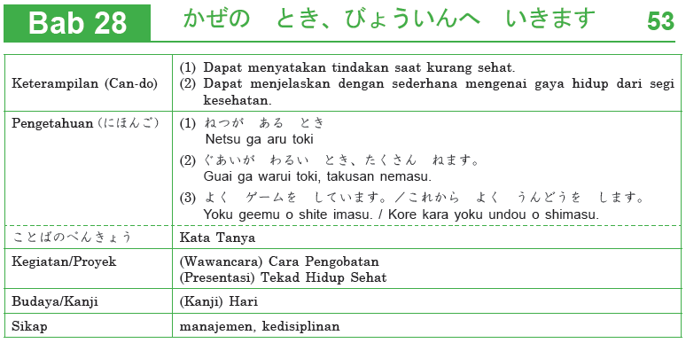

Flow Chart

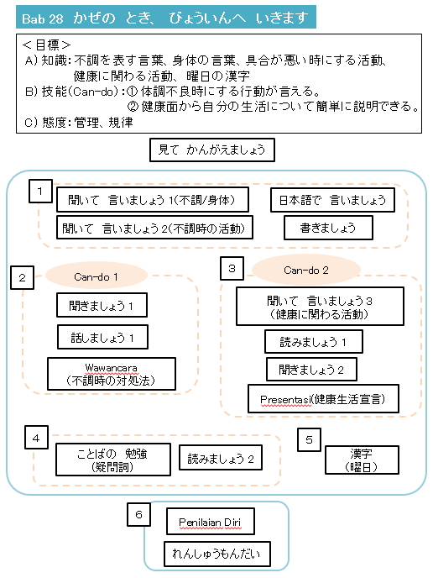 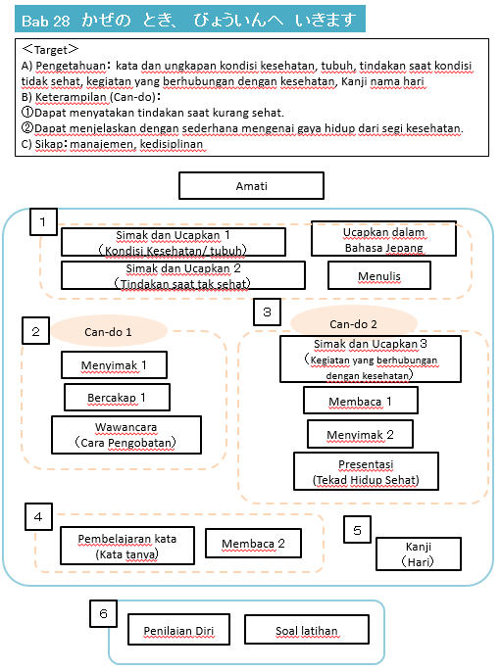
Bab 28 かぜの とき、びょういんへ いきます
Langkah-langkah Pembelajaran
- 見て 考えましょう
- Pada bab ini, siswa belajar memperkenalkan kondisi kesehatan dan upaya menjaga kesehatan
- Siswa diminta untuk mengamati foto, siapa, di mana, sedang apa. Lalu siswa merefleksikan hal yang diperoleh dengan kondisi siswa sendiri.
- Siswa diminta membaca redaksi yang ada di 見て かんがえましょう dan mendiskusikannya. Lalu, setelah berdiskusi, wakil dari kelompok diminta mempresentasikan hasil diskusinya. Siswa lain boleh memberikan tanggapan atau memberikan informasi tambahan berdasarkan pengalaman maupun sumber terpercaya.

- ねつが ある とき、どうしますか
- 聞いて 言いましょう1
  - Konfirmasikan gambar dalam bahasa Indonesia sebelum memperdengarkan.
  - Sesuai panduan umum.

- Mini Task

- 日本語で 言いましょう
  - Pada kegiatan ini, siswa bekerja berpasangan atau berkelompok. Saling mengecek jawaban mereka. Jika ada perbedaan bisa ditanyakan argumennya.
- BUKAN latihan menulis kata
  - Sesuai panduan umum.

- 聞いて 言いましょう2
  - Konfirmasikan gambar dalam bahasa Indonesia sebelum memperdengarkan.
  - Sesuai panduan umum.

- 書きましょう
  - Tujuan menulis di sini adalah menuliskan tindakan yang selalu dilakukan saat ada gangguan kondisi kesehatan dengan mereferensi 聞いて 言いましょう2.

- くすりを のみます
- 聞きましょう1
  - Situasinya seseorang membicarakan cara pengobatan saat sakit.
  - Konfirmasi dulu gambar dalam bahasa Jepang sebelum mendengarkan.
  - Sesuai panduan umum.

- 話しましょう1
  - Mengarahkan siswa untuk berlatih percakapan seperti yang tadi disimak dalam ききましょう.
  - Saat berlatih berpasangan, siswa diminta untuk mengutarakan hal yang sesuai dengan kondisi diri sendiri.
  - Sesuai panduan umum.

- Wawancara
  - Sesuai panduan buku

- Refleksi Materi Pembelajaran 1
  - Guru tidak menjelaskan tata bahasa, tetapi mengarahkan siswa untuk menemukan struktur dan fungsi dari kalimat tersebut secara mandiri.
  - Sesuai panduan umum.
  - Fungsi
(1) menyatakan saat suatu kondisi (kesehatan) terjadi
(2) bertanya jawab mengenai cara pengobatan saat kondisi kesehatan kurang baik.

- よく やさいを たべています
- 聞いて 言いましょう3
  - Konfirmasikan gambar dalam bahasa Indonesia sebelum memperdengarkan.
  - Sesuai panduan umum.

- 読みましょう1
  - Kegiatan membaca di sini siswa membaca sendiri hal-hal yang dilakukan untuk hidup sehat, kemudian menandai berapa sering siswa tsb melakukannya.
  - Sesuai panduan buku
.

- 聞きましょう2
  - Konfirmasikan dalam bahasa Jepang gambar yang dipakai sebagai jawaban.
  - Sesuai panduan umum.
  - Setelah selesai mencocokkan jawaban, siswa diminta melengkapi kalimat percakapan yang tersedia di buku.
  - Presentasi Tekad Hidup Sehat sesuai panduan buku

- Refleksi Materi Pembelajaran 2
  - Guru tidak menjelaskan tata bahasa, tetapi mengarahkan siswa untuk menemukan struktur dan fungsi dari kalimat tersebut secara mandiri.
  - Sesuai panduan umum.
  - Fungsi
(3) ～ていますmenyatakan tindakan sedang terjadi/masih dilakukan sampai saat ini, ～ますmenyatakan tindakan yang akan dilakukan.

- ききましょう ３
  - Konfirmasikan gambar yang dipakai sebagai jawaban.
  - Sesuai panduan umum.

- ことばの 勉強
  - Siswa diminta membaca struktur kalimat.
  - Guru memberikan pertanyaan stimulus. Mengenai apa ことばの べんきょう pada bab ini? Apa perbedaannya (bentuk, makna, fungsi)?
  - Siswa diminta mengerjakan latihan, lalu saling memeriksa dengan temannya, kemudian memeriksa bersama dengan mendengarkan audio.
  - Jika ada waktu bisa membaca bersama.

- 漢字
- 見て 読みましょう
  - Siswa mendengarkan lafal huruf kanji tersebut, kemudian berlatih membacanya.
- 漢字の 勉強
  - Siswa dapat mempelajari arti dan contoh kosakata dari kanji yang dipelajari.
- Kuis: Kanji dan Gambar
  - Memasangkan gambar dengan huruf kanji

- Latihan 1
  - Siswa menuliskan cara membaca kanji yang tersedia.
- Latihan 2
  - Siswa berlatih menuliskan huruf kanji di tempat yang disediakan atau tempat lain yang diarahkan guru.

- Simpulan
- Rangkuman Materi Pembelajaran
  - Siswa membaca fungsi dan contoh kalimat.
  - Siswa diminta untuk membuat satu kalimat yang sama dengan fungsi yang sedang dibahas.

- Penilaian Diri
  - Siswa menilai pencapaian pelajarannya sendiri.
  - Jika ada waktu, siswa diminta untuk mendiskusikan penilaian dirinya dengan teman di dekatnya.

- れんしゅうもんだい
  - Latihan ini untuk mengevaluasi capaian pembelajaran siswa. Bisa dikerjakan di kelas maupun sebagai tugas di rumah.

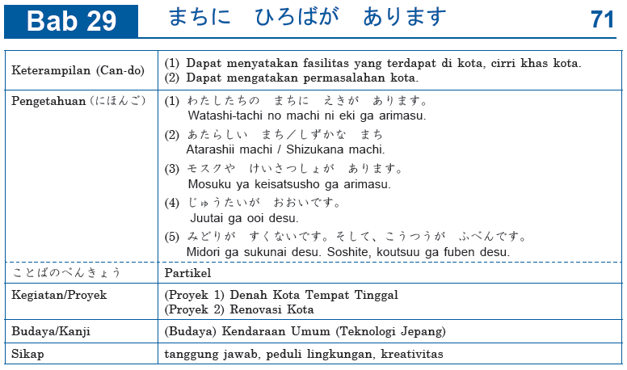

Flow Chart
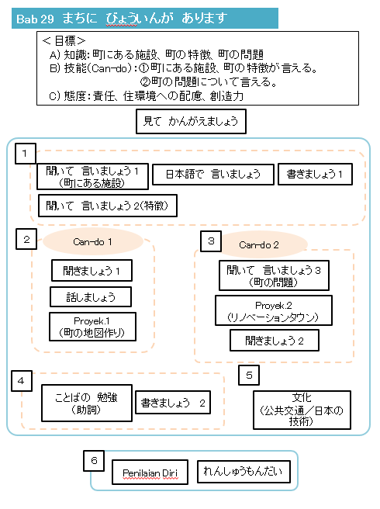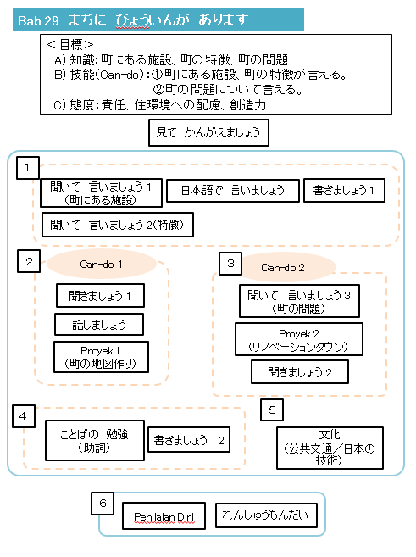

Bab 29 まちに ひろばが あります
Langkah-langkah Pembelajaran
- 見て 考えましょう
- Pada bab ini, siswa akan menjelaskan mengenai kota.
- Siswa diminta untuk mengamati foto. Lalu siswa merefleksikan dengan kondisi sehari-hari.
- Siswa diminta membaca redaksi yang ada di 見て かんがえましょう dan mendiskusikannya. Lalu, setelah berdiskusi, wakil dari kelompok diminta mempresentasikan hasil diskusinya. Siswa lain boleh memberikan tanggapan atau memberikan informasi tambahan berdasarkan pengalaman maupun sumber terpercaya.

- ぎんこうや モールが あります
- 聞いて 言いましょう1
  - Memperkenalkan kosakata yang berkaitan dengan fasilitas umum yang biasanya ada di kota.
  - Konfirmasikan gambar dalam bahasa Indonesia sebelum memperdengarkan.
  - Sesuai panduan umum.

- 日本語で 言いましょう
  - Pada kegiatan ini, siswa bekerja berpasangan atau berkelompok. Saling mengecek jawaban mereka. Jika ada perbedaan bisa ditanyakan argumennya.
- BUKAN latihan menulis kata
  - Sesuai panduan umum.

- 書きましょう1
  - Tujuan menulis adalah berlatih menuliskannama fasilitas umum yang ada di dalam gambar.

- 聞いて 言いましょう2
  - Memperkenalkan kosakata yang berkaitan kondisi atau situasi kota.
  - Konfirmasikan gambar dalam bahasa Indonesia sebelum memperdengarkan.
  - Sesuai panduan umum.
  - Siswa diminta mengamati perubahan bentuk コピーをつかいます→コピーのつかいかた, dan menyimpulkan perubahan kata kerja tersebut.
- どんな まちですか
- 聞きましょう 1
  - Situasinya beberapa orang berbincang mengenai kotanya.
  - Konfirmasi dulu gambar dalam bahasa Jepang sebelum mendengarkan.
  - Sesuai panduan umum.

- 話しましょう 1
  - Mengarahkan siswa untuk berlatih percakapan seperti yang tadi disimak dalam ききましょう.

- Proyek 1. Denah Kota Tempat Tinggal
  - Sesuai panduan buku
  - Contoh Presentasi
    - Siswa mendengarkan contoh presentasi.
    - Siswa memastikan makna dari kalimat presentasi.
    - Siswa berlatih presentasi sendiri sebelum presentasi dalam kelompok

- Refleksi Materi Pembelajaran 1
  - Guru tidak menjelaskan tata bahasa, tetapi mengarahkan siswa untuk menemukan struktur dan fungsi dari kalimat tersebut secara mandiri.
  - Sesuai panduan umum.
  - Kegiatan tambahan: Siswa membuat kalimat sendiri sesuai struktur dan fungsi.
  - Fungsi
    - (1) Menyatakan fasilitas umum, bangunan yang ada di kota
    - (2) Menjelaskan kondisi kota
    - (3) menyebutkan benda-benda dengan menyebutkan beberapa dinataranya

- じゅうたいが おおいです
- 聞いて 言いましょう3
  - Memperkenalkan kosakata dan ungkapan mengenai masalah diperkotaan.
  - Konfirmasikan gambar dalam bahasa Indonesia sebelum memperdengarkan.
  - Sesuai panduan umum.

- Proyek 2. Renovasi Kota
  - Sesuai panduan buku

- 聞きましょう 2
  - Presentasi masalah di kota..
  - Konfirmasi dulu gambar dalam bahasa Jepang.
  - Sesuai panduan umum.

- Contoh Poster
  - Mengarahkan siswa untuk menganalisis informasi yang harus disampaikan di poster.
  - Siswa secara berkelompok membuat poster.

- Contoh Presentasi
  - Siswa diminta berlatih di dalam kelompok.
  - Ingatkan bahwa semua anggota kelompok harus mendapat bagian dalam presentasi ini.

- Refleksi Materi Pembelajaran 2
  - Guru tidak menjelaskan tata bahasa, tetapi mengarahkan siswa untuk menemukan struktur dan fungsi dari kalimat tersebut secara mandiri.
  - Sesuai panduan umum.
  - Kegiatan tambahan: Siswa membuat kalimat sendiri sesuai struktur dan fungsi.
  - Fungsi
    - (4) Berbicara mengenai permasalahan kota
    - (5) Menyatakan dua kalimat setara yang sejajar

- ことばの 勉強
  - Siswa diminta membaca struktur kalimat.
  - Guru memberikan pertanyaan stimulus. Mengenai apa ことばの べんきょう pada bab ini? Apa perbedaannya (bentuk, makna, fungsi)?
  - Siswa diminta mengerjakan latihan, lalu saling memeriksa dengan temannya, kemudian memeriksa bersama dengan mendengarkan audio.
  - Jika ada waktu bisa membaca bersama.

- 書きましょう2
  - Pertama, siswa diminta untuk menuliskan kalimat di atas tulisan tipis.
  - Setelah selesai, siswa diminta untuk menuliskan karangan seperti contoh karangan di atas, dengan alur karangan yang tertulis dalam bahasa Indonesia.
- 文化
  - Siswa berdiskusi mengenai butir-butir yang tertulis. Setelah itu wakil kelompok melaporkan hasil diskusi.
- Dalam menjawab siswa boleh menggunakan bahasa Indonesia ataupun Jepang (untuk kata-kata yang siswa ketahui)

- Simpulan
- Rangkuman Materi Pembelajaran
  - Siswa membaca fungsi dan contoh kalimat.
  - Siswa diminta untuk membuat satu kalimat yang sama dengan fungsi yang sedang dibahas.

- Penilaian Diri
  - Siswa menilai pencapaian pelajarannya sendiri.
  - Jika ada waktu, siswa diminta untuk mendiskusikan penilaian dirinya dengan teman di dekatnya.

- れんしゅうもんだい
  - Latihan ini untuk mengevaluasi capaian pembelajaran siswa. Bisa dikerjakan di kelas maupun sebagai tugas di rumah.

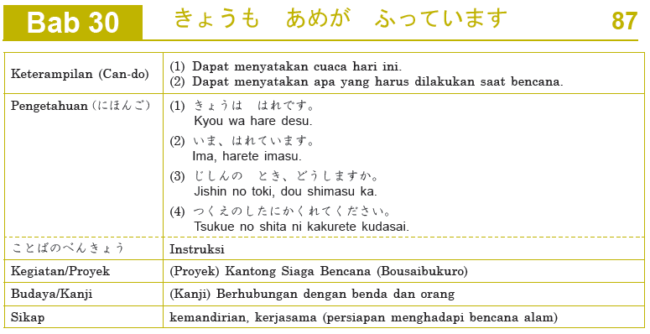

Flow Chart
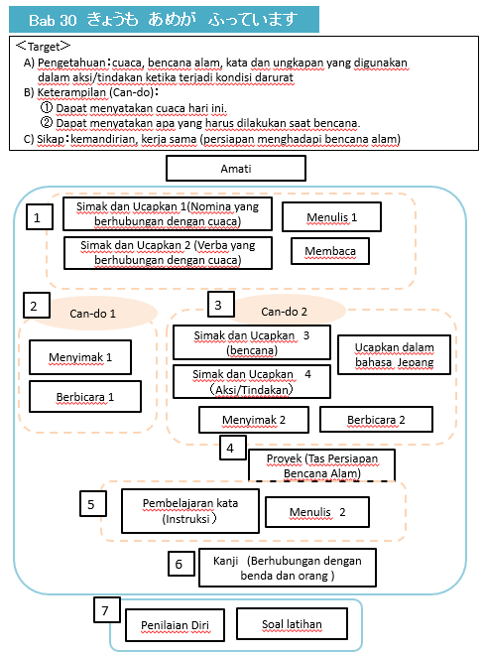

Bab 30 きょうも あめが ふっています
Langkah-langkah Pembelajaran
- 見て 考えましょう
- Pada bab ini, siswa belajar memperkenalkan fenomena alam, kondisi cuaca dan bencana alam.
- Siswa diminta untuk mengamati foto, siapa, di mana, sedang apa. Lalu siswa merefleksikan hal yang diperoleh dengan kondisi siswa sendiri.
- Siswa diminta membaca redaksi yang ada di 見て かんがえましょう dan mendiskusikannya. Lalu, setelah berdiskusi, wakil dari kelompok diminta mempresentasikan hasil diskusinya. Siswa lain boleh memberikan tanggapan atau memberikan informasi tambahan berdasarkan pengalaman maupun sumber terpercaya.

- きょうは あめです
- 聞いて 言いましょう1
  - Memperkenalkan kata dan ungkapan mengenai cuaca.
  - Konfirmasikan gambar dalam bahasa Indonesia sebelum memperdengarkan.
  - Sesuai panduan umum.

- 書きましょう1
  - Sesuai dengan instruksi di buku.

- 聞いて 言いましょう2
  - Memperkenalkan kata dan ungkapan kondisi cuaca saat ini.
  - Konfirmasikan gambar dalam bahasa Indonesia sebelum memperdengarkan.
  - Sesuai panduan umum.

- 書きましょう1
  - Tujuan menulis di sini adalah menuliskan tindakan yang selalu dilakukan saat ada gangguan kondisi kesehatan dengan mereferensi 聞いて 言いましょう2.

- 読みましょう
  - Kegiatan membaca di sini siswa memasangkan kata dengan pasangan yang tepat.
  - Sesuai panduan buku
- きょうは はれています
- 聞きましょう1
  - Situasinya dua orang yang tinggal berjauhan sedang menelepon dan membicarakan mengenai cuaca.
  - Konfirmasi dulu gambar dalam bahasa Jepang sebelum mendengarkan.
  - Sesuai panduan umum.

- 話しましょう1
  - Mengarahkan siswa untuk berlatih percakapan seperti yang tadi disimak dalam ききましょう.
  - Saat berlatih berpasangan, siswa diminta untuk mengutarakan hal yang sesuai dengan kondisi lingkungan sendiri.
  - Sesuai panduan umum.

- Refleksi Materi Pembelajaran 1
  - Guru tidak menjelaskan tata bahasa, tetapi mengarahkan siswa untuk menemukan struktur dan fungsi dari kalimat tersebut secara mandiri.
  - Sesuai panduan umum.
  - Fungsi
(1) Menyebutkan cuaca hari ini.
(2) Menyebutkan keadaan cuaca saat ini.

- つなみの とき、すぐ ひなんして ください
- 聞いて 言いましょう3
  - Memperkenalkan kata dan ungkapan mengenai bencana alam.
  - Konfirmasikan gambar dalam bahasa Indonesia sebelum memperdengarkan.
  - Sesuai panduan umum.

- 日本語で 言いましょう
  - Pada kegiatan ini, siswa bekerja berpasangan atau berkelompok. Saling mengecek jawaban mereka. Jika ada perbedaan bisa ditanyakan argumennya.
- BUKAN latihan menulis kata
  - Sesuai panduan umum.

- 聞いて 言いましょう4
  - Memperkenalkan kata dan ungkapan mengenai tindakan saat bencana.
  - Konfirmasikan gambar dalam bahasa Indonesia sebelum memperdengarkan.
  - Sesuai panduan umum.

- Mini Task
  - Sesuai panduan buku

- 聞きましょう2
  - Konfirmasikan dalam bahasa Jepang gambar yang dipakai sebagai jawaban.
  - Sesuai panduan umum.
  - Setelah selesai mencocokkan jawaban, siswa diminta melengkapi kalimat percakapan yang tersedia di buku, dengan memperdengarkan audio sekali lagi.

- 話しましょう2
  - Mengarahkan siswa untuk berlatih percakapan seperti yang tadi disimak dalam ききましょう.
  - Saat berlatih berpasangan, siswa diminta untuk mengutarakan hal yang sesuai dengan kondisi lingkungan sendiri.
  - Sesuai panduan umum.
  - Diskusikan juga tindakan lain yang sebaiknya dilakukan saat bencana.

- Refleksi Materi Pembelajaran 2
  - Guru tidak menjelaskan tata bahasa, tetapi mengarahkan siswa untuk menemukan struktur dan fungsi dari kalimat tersebut secara mandiri.
  - Sesuai panduan umum.
  - Fungsi
(3) Menanyakan tindakan yang tepat saat terjadi bencana.
(4) Instruksi (saran atau yang wajib dilakukan) kepada orang lain.

- 「もしも」の ために
- Proyek: Kantong Siaga Bencana (Bousaibukuro)
  - Sesuai panduan buku.
  - Contoh presentasi diperlihatkan kepada siswa, lalu siswa diminta berlatih dalam kelompok. Yang harus diperhatikan bahwa seluruh anggota kelompok wajib terlibat saat presentasi.
- ことばの 勉強
  - Siswa diminta membaca struktur kalimat.
  - Guru memberikan pertanyaan stimulus. Mengenai apa ことばの べんきょう pada bab ini? Apa perbedaannya (bentuk, makna, fungsi)?
  - Siswa diminta mengerjakan latihan, lalu saling memeriksa dengan temannya, kemudian memeriksa bersama dengan mendengarkan audio.
  - Jika ada waktu bisa membaca bersama.

- 書きましょう2
  - Sesuai panduan buku.

- 漢字
- 見て 読みましょう
  - Siswa mendengarkan lafal huruf kanji tersebut, kemudian berlatih membacanya.
- 漢字の 勉強
  - Siswa dapat mempelajari arti dan contoh kosakata dari kanji yang dipelajari.
- Latihan 1
  - Siswa menuliskan cara membaca kanji yang tersedia.
- Latihan 2
  - Siswa berlatih menuliskan huruf kanji di tempat yang disediakan atau tempat lain yang diarahkan guru.
- Kegiatan 1
  - Kegiatan memperhatikan jumlah goresan.
- Kegiatan 2
  - Kegiatan menebak kanji.

- Simpulan
- Rangkuman Materi Pembelajaran
  - Siswa membaca fungsi dan contoh kalimat.
  - Siswa diminta untuk membuat satu kalimat yang sama dengan fungsi yang sedang dibahas.

- Penilaian Diri
  - Siswa menilai pencapaian pelajarannya sendiri.
  - Jika ada waktu, siswa diminta untuk mendiskusikan penilaian dirinya dengan teman di dekatnya.
- れんしゅうもんだい
  - Latihan ini untuk mengevaluasi capaian pembelajaran siswa. Bisa dikerjakan di kelas maupun sebagai tugas di rumah.

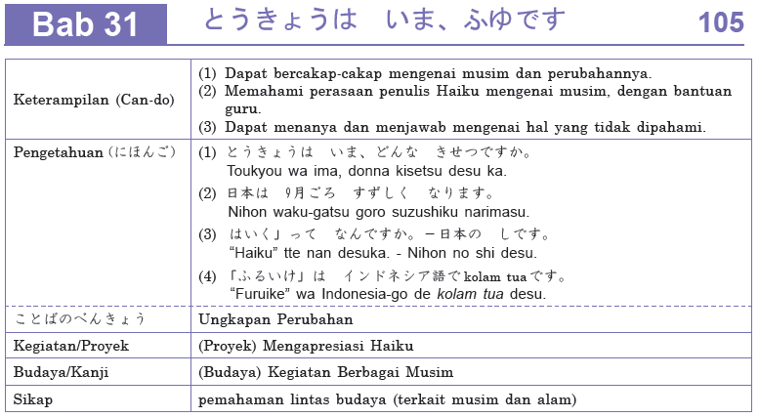

Flow Chart

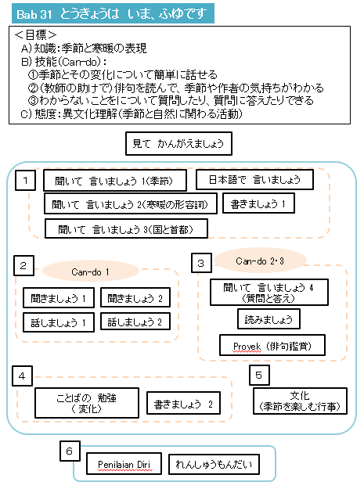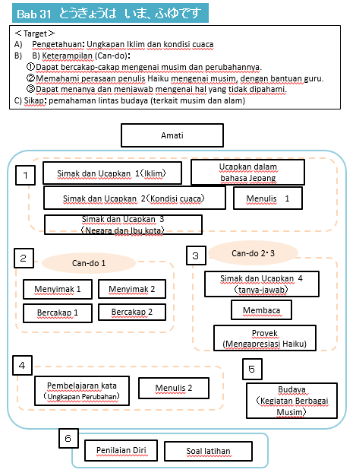

Bab 31 とうきょうは いま、ふゆです
Langkah-langkah Pembelajaran
- 見て 考えましょう
- Pada bab ini, siswa akan mempelajari musim, serta hubungan musim dengan kebudayaan.
- Siswa diminta untuk mengamati foto. Lalu siswa merefleksikan dengan kondisi sehari-hari.
- Siswa diminta membaca redaksi yang ada di 見て かんがえましょうdan mendiskusikannya. Lalu, setelah berdiskusi, wakil dari kelompok diminta mempresentasikan hasil diskusinya. Siswa lain boleh memberikan tanggapan atau memberikan informasi tambahan berdasarkan pengalaman maupun sumber terpercaya.

- いま、はるです
- 聞いて 言いましょう1
  - Memperkenalkan kosakata dan ungkapan yang berkaitan dengan musim di Jepang dan Indonesia.
  - Konfirmasikan gambar dalam bahasa Indonesia sebelum memperdengarkan.
  - Sesuai panduan umum.

- 日本語で 言いましょう
  - Pada kegiatan ini, siswa bekerja berpasangan atau berkelompok. Saling mengecek jawaban. Jika ada perbedaan bisa ditanyakan argumennya.
- BUKAN latihan menulis kata
  - Sesuai panduan umum.

- 聞いて 言いましょう2
  - Memperkenalkan kosakata dan ungkapan yang berkaitan suhu udara dalam tiap musim.
  - Konfirmasikan gambar dalam bahasa Indonesia sebelum memperdengarkan.
  - Sesuai panduan umum.

- 書きましょう1
  - Tujuan menulis adalah berlatih menuliskan nama musim dan suhu udara di Jepang dan Indonesia sesuai bulannya.
- 聞いて 言いましょう3
  - Memperkenalkan kosakata dan ungkapan mengenai nama-nama negara.
  - Konfirmasikan gambar dalam bahasa Indonesia sebelum memperdengarkan.
  - Sesuai panduan umum.

- とうきょうは さむいです
- 聞きましょう1
  - Situasinya pembicaraan melalui telpon mengenai musim dan kondisi di tempat lawan bicara.
  - Konfirmasi dulu gambar dalam bahasa Jepang sebelum mendengarkan.
  - Sesuai panduan umum.

- 話しましょう1
  - Mengarahkan siswa untuk berlatih percakapan seperti yang tadi disimak dalam ききましょう1.

- 聞きましょう2
  - Situasinya pembicaraan melalui telpon mengenai musim dan kondisi di tempat lawan bicara.
  - Konfirmasi dulu gambar dalam bahasa Jepang sebelum mendengarkan.
  - Sesuai panduan umum.
  - Setelah selesai memeriksa jawaban, siswa melengkapi kalimat rumpang sesuai panduan buku.

- 話しましょう2
  - Mengarahkan siswa untuk berlatih percakapan seperti yang tadi disimak dalam ききましょう2.

- Refleksi Materi Pembelajaran 1
  - Guru tidak menjelaskan tata bahasa, tetapi mengarahkan siswa untuk menemukan struktur dan fungsi dari kalimat tersebut secara mandiri.
  - Sesuai panduan umum.
  - Kegiatan tambahan: Siswa membuat kalimat sendiri sesuai struktur dan fungsi.
  - Fungsi
    - (1) Menyatakan musim atau kondisi musim.
    - (2) Menyatakan perubahan musim atau kondisi musim.
- はいくって、なんですか
- 聞いて言いましょう4
  - Alur pembelajaran kegiatan ini berbeda dengan 聞いて言いましょうbiasa. Di sini menjelaskan mengenai “Haiku”. Alur pembelajaran fokus pada mendengar dan mengucapkan percakapan.
  - Hal lain yang harus dipelhatikan adalah cara menanyakan kata yang tidak dipahami.

- 読みましょう
  - Kegiatan ini memperkenalkan siswa dengan beberapa Haiku berbagai musim menggunakan cara menebak musim yang melatarbelakangi Haikui tersebut.
  - Siswa membaca, lalu mengisi musim yang melatarbelakangi haiku tsb.
  - Setelah itu siswa saling mencocokkan jawaban dengan memberikan argumennya.

- Proyek : Apresiasi Haiku
  - Sesuai panduan buku
  - Contoh Presentasi
    - Siswa mendengarkan contoh presentasi.
    - Siswa memastikan makna dari kalimat presentasi.
    - Siswa berlatih sendiri sebelum presentasi dalam kelompok.
  - Contoh Tanya Jawab
    - Setelah presentasi kelompok ada sesi tanya jawab.
    - Sebelumnya siswa dilatihkan cara tanya jawab untuk menanyakan kata yang tidak dipahami.

- Refleksi Materi Pembelajaran 2
  - Guru tidak menjelaskan tata bahasa, tetapi mengarahkan siswa untuk menemukan struktur dan fungsi dari kalimat tersebut secara mandiri.
  - Sesuai panduan umum.
  - Kegiatan tambahan: Siswa membuat kalimat sendiri sesuai struktur dan fungsi.
  - Fungsi
(3) Menanyakan kata yang tidak dikenal atau tidak dipahami.
(4) Menyatakan dengan bahasa lain atau menjelaskan suatu kata.

- ことばの 勉強
  - Siswa diminta membaca struktur kalimat.

  - Guru memberikan pertanyaan stimulus. Mengenai apa ことばの べんきょう pada bab ini? Apa perbedaannya (bentuk, makna, fungsi)?
  - Siswa diminta mengerjakan latihan, lalu saling memeriksa dengan temannya, kemudian memeriksa bersama dengan mendengarkan audio.
  - Jika ada waktu bisa membaca bersama.

- 書きましょう2
  - Pertama, siswa diminta untuk menuliskan kalimat di atas tulisan tipis.
  - Setelah selesai, siswa diminta untuk menuliskan karangan seperti contoh karangan di atas, dengan alur karangan yang tertulis dalam bahasa Indonesia.

- 文化
  - Siswa berdiskusi mengenai butir-butir yang tertulis. Setelah itu wakil kelompok melaporkan hasil diskusi.
- Dalam menjawab siswa boleh menggunakan bahasa Indonesia ataupun Jepang (untuk kata-kata yang siswa ketahui)

- Simpulan
- Rangkuman Materi Pembelajaran
  - Siswa membaca fungsi dan contoh kalimat.
  - Siswa diminta untuk membuat satu kalimat yang sama dengan fungsi yang sedang dibahas.

- Penilaian Diri
  - Siswa menilai pencapaian pelajarannya sendiri.
  - Jika ada waktu, siswa diminta untuk mendiskusikan penilaian dirinya dengan teman di dekatnya.

- れんしゅうもんだい
  - Latihan ini untuk mengevaluasi capaian pembelajaran siswa. Bisa dikerjakan di kelas maupun sebagai tugas di rumah.

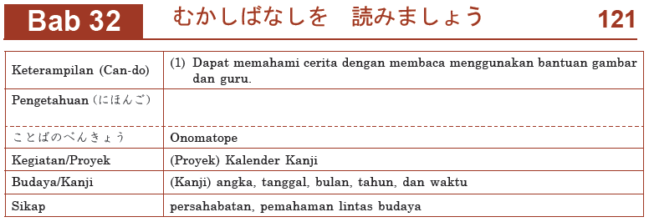

Flow Chart
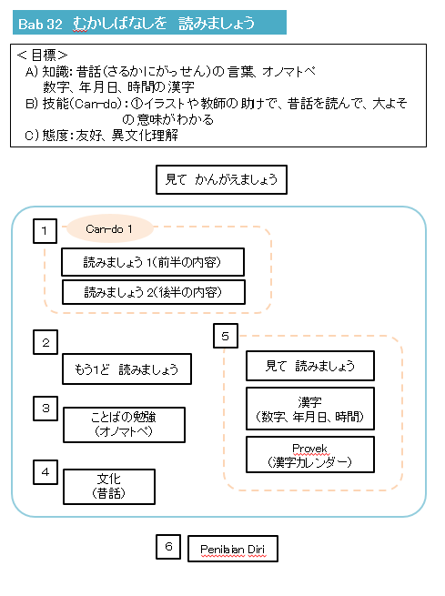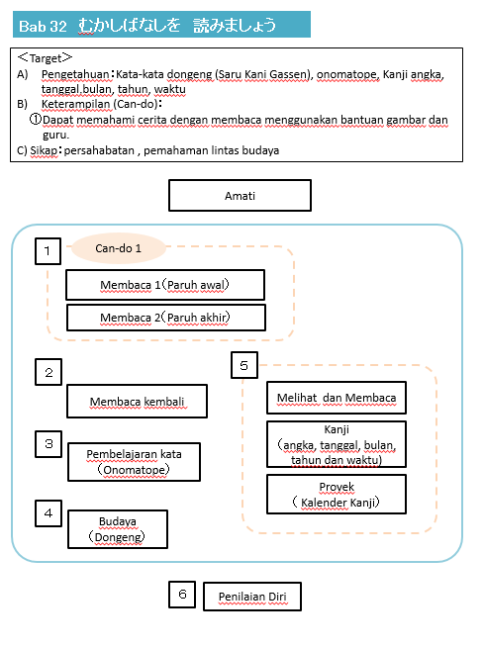

Bab 32 むかしばなしを よみましょう
Langkah-langkah Pembelajaran
- 見て 考えましょう
- Pada bab ini, siswa akan berlatih membaca dongeng, dengan strategi menebak alur cerita melalui gambar.
- Siswa diminta membaca redaksi yang ada di みて かんがえましょう dan mendiskusikannya. Lalu, setelah berdiskusi, wakil dari kelompok diminta mempresentasikan hasil diskusinya. Siswa lain boleh memberikan tanggapan atau memberikan informasi tambahan berdasarkan pengalaman maupun sumber terpercaya.

- さるかにがっせん
- 読みましょう1
  - Sesuai panduan buku.
  - Bacaan dbagi menjadi beberapa bagian. Pada setiap bagian ada latihan untuk mengkonfirmasi pemahaman siswa atas cerita yang dibaca.

- 読みましょう2
  - Sesuai panduan buku.
  - Bacaan dbagi menjadi beberapa bagian. Pada setiap bagian ada latihan untuk mengkonfirmasi pemahaman siswa atas cerita yang dibaca.

- あるところに さると かにが いました
- もういちど 読みましょう
  - Siswa mengurut cerita yang telah dibaca sebelumya.
  - Sesuai panduan buku.

- ことばの 勉強
  - Siswa diminta membaca struktur kalimat..
  - Guru memberikan pertanyaan stimulus. Mengenai apa ことばの べんきょう pada bab ini? Apa perbedaannya (bentuk, makna, fungsi)?
  - Siswa diminta mengerjakan latihan, lalu saling memeriksa dengan temannya, kemudian diperiksa bersama dengan memperdengarkan audio.
  - Jika ada waktu bisa membaca bersama.

- 文化
  - Siswa berdiskusi mengenai butir-butir yang tertulis. Setelah itu wakil kelompok melaporkan hasil diskusi.
- Dalam menjawab siswa boleh menggunakan bahasa Indonesia ataupun Jepang (untuk kata-kata yang siswa ketahui)

- 漢字
- 見て 読みましょう
  - Siswa mendengarkan lafal huruf kanji tersebut, kemudian berlatih membacanya.
- 漢字の 勉強
  - Siswa dapat mempelajari arti dan contoh kosakata dari kanji yang dipelajari.
- Latihan 1
  - Siswa menuliskan cara membaca kanji yang tersedia.
- Latihan 2
  - Siswa berlatih menuliskan huruf kanji di tempat yang disediakan atau tempat lain yang diarahkan guru.
- Proyek: Kalender Kanji
  - Sesuai panduan buku.
  - Setelah selesai mengerjakan proyek, siswa mempresentasikan kalender yang dibuatnya, sebelumnya siswa berlatih contoh presentasi.

- Penilaian Diri
  - Siswa menilai pencapaian pelajarannya sendiri.
  - Jika ada waktu, siswa diminta untuk mendiskusikan penilaian dirinya dengan teman di dekatnya.

PANDUAN EVALUASI DAN PENILAIAN

Pada buku teks pelajaran bagi siswa, penilaian disesuaikan dengan tuntutan kurikulum 2013, yaitu penilaian otentik. Penilaian otentik adalah penilaian yang mengharuskan siswa untuk menunjukkan pengetahuan (knowledge), sikap (afective), keterampilan (skills) dan kemampuannya (ability) dalam situasi yang nyata real life situations (Popham, 1995; Bookhart, 2001). Selain itu, Penilaian otentik merupakan penilaian yang dilakukan secara komprehensif untuk menilai mulai dari masukan (input), proses,dan keluaran (output) pembelajaran. (Permendikbud No 66/2013). Penilaians dapat dilakukan pada proses, hasil belajar serta produk proyek (bila ada), serta penilaian dilakukan oleh diri sendiri, teman dan guru. Penilaian dilakukan untuk tiga aspek yaitu sikap, pengetahuan, dan keterampilan .
A. Penilaian aspek sikap
Penilaian aspek sikap, dapat dilakukan melalui pengamatan, penilaian diri, penllaian antarteman, dan jurnal. Dalam buku ini penilaian sikap dapat dilakukan dengan pengamatan dan penilaian diri. Di dalam kolom Penilaian Diri selalu disediakan satu pernyataan untuk menilai sikap yang berhubungan dengan kegiatan dalam bab tersebut. Pada setiap bab, terdapat unsur sikap yang akan ditanamkan dan bisa dinilai.
Contoh: Pada Bab 4 nilai sikap yang dapat dinilai adalah, “cinta keluarga”. Dalam Bab ini siswa akan memperkenalkan anggota keluarganya. Antara lain, sifat serta kesukaan anggota keluarganya dengan menunjukkan foto keluarganya.
B. Penilaian aspek pengetahuan
Penilaian aspek pengetahuan dapat dilakukan melalui tes (tertulis/lisan) dan penugasan (non tes). Dalam buku teks pelajaran ini, contoh soal tes dapat dikerjakan padaれんしゅうもんだい yang tersedia pada bagian akhir setiap bab. Dalam menilai aspek pengetahuan, bentuk-bentuk soalnya antara lain, arti kata, penggunaan kata/frasa/ kalimat yang sesuai dengan fungsinya, urutan kalimat, penggunaan kata yang tepat dengan kalimat, menjawab yang sesuai dengan pertanyaan, mengisi partikel, menuliskan kalimat yang seusai dengan situasi dan kondisi sebenarnya, merangkai alur percakapan, menjodohkan, melengkapi percakapan, melengkapi kalimat sesuai dengan kondisi yang sebenarnya. Berikut adalah contoh bentuk soal dengan penilaian aspek pengetahuan beserta dekripsi objek penilaian yang diharapkan.
Soal 1 dan 2 menilai pengetahuan kata/ungkapan dalam bahasa Jepang dari kata/ ungkapan bahasa Indonesia atau sebaliknya, dengan cara memilih jawaban yang tersedia.

Soal 1 Soal 2
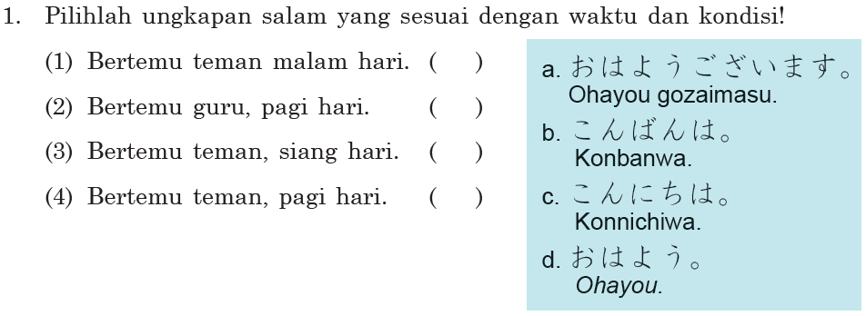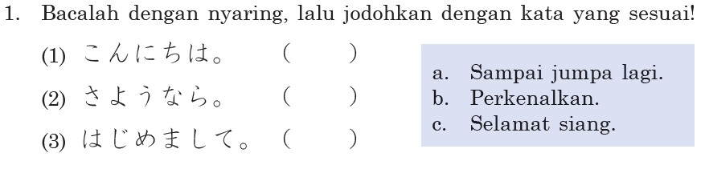

Soal 3 menilai pengetahuan tata bahasa khususnya mengenai penggunaan partikel yang tepat. Sedangkan Soal 4 menilai pengetahuan tata bahasa dalam bentuk membuat kalimat. Jawaban dituliskan.

Soal 3 Soal 4
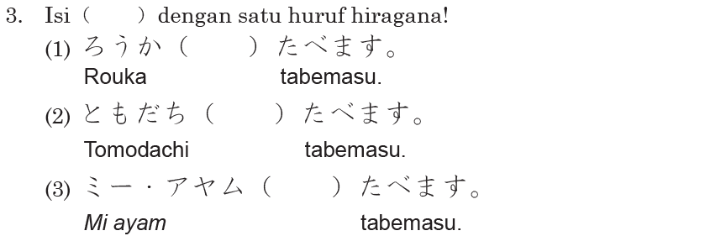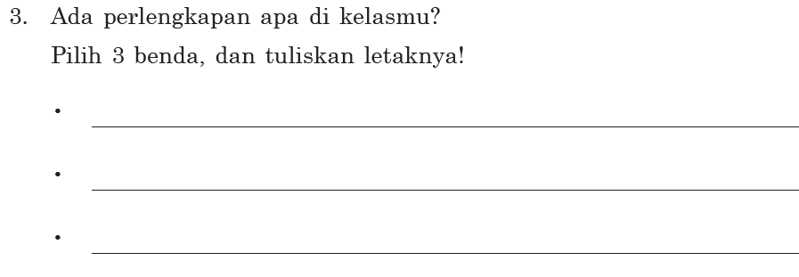

Soal 5 menilai pengetahuan kata dengan menuliskan jawabannya. Soal 6 menilai pengetahuan alur wacana.

Soal 5 Soal 6

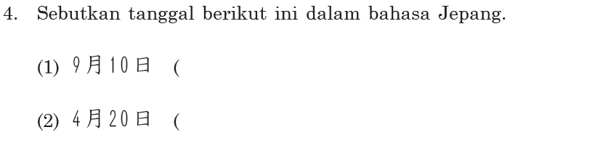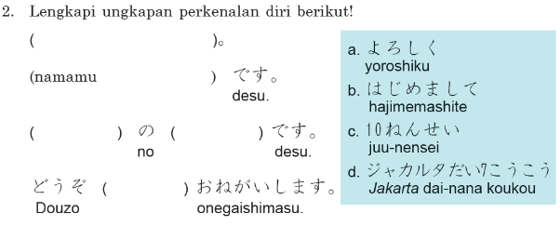

Soal 7 menilai pengetahuan kata kerja yang sesuai dengan cara menjodohkannya. Soal 8 menilai pengetahuan tata bahasa dengan menyusun kata menjadi kalimat yang benar.

Soal 7 Soal 8
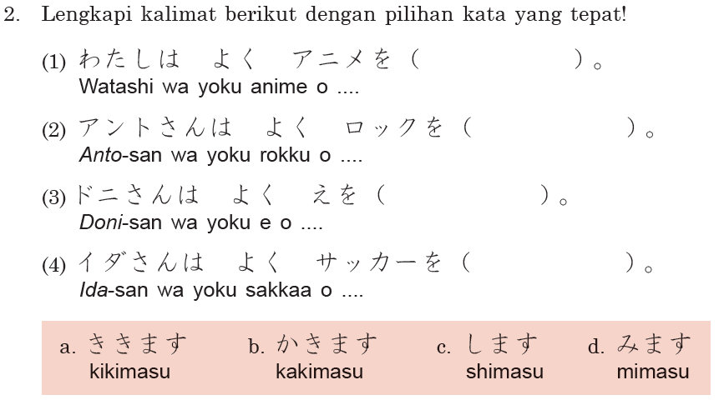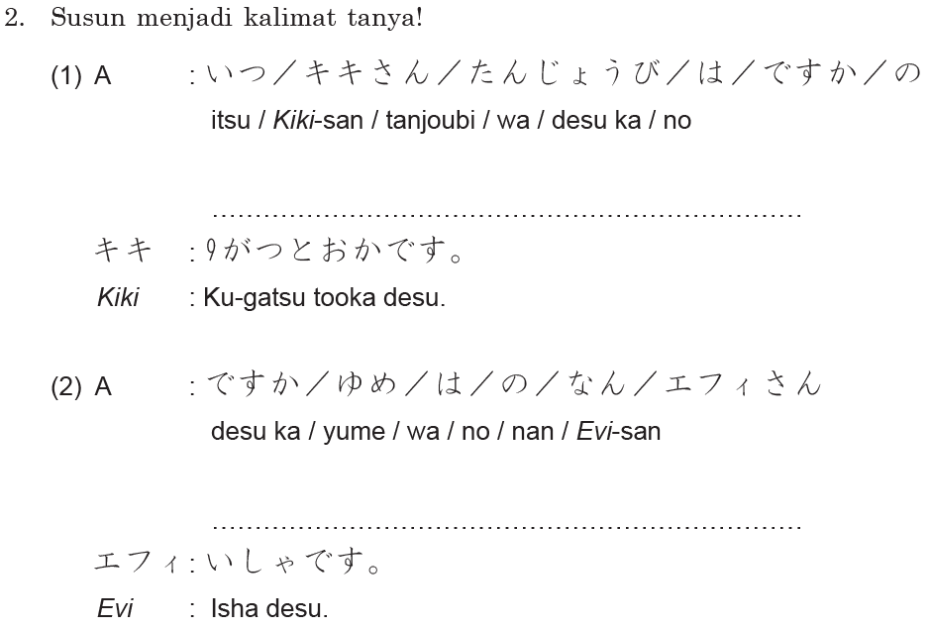

Soal 9 menilai pengetahuan ungkapan yang tepat dengan cara memilih jawaban yang benar. Soal 10 menilai pengetahuan kata/ungkapan yang sesuai dengan alur percakapan.

Soal 9 Soal 10
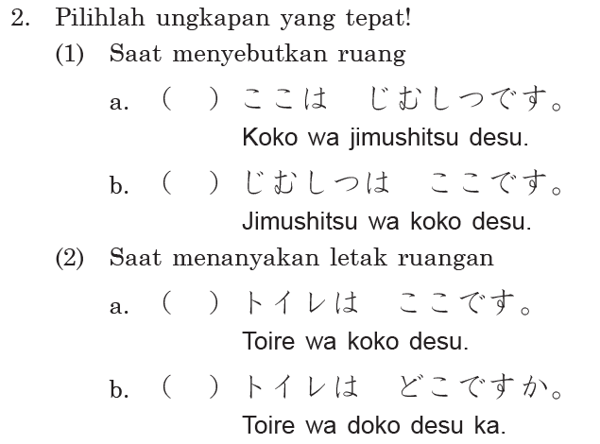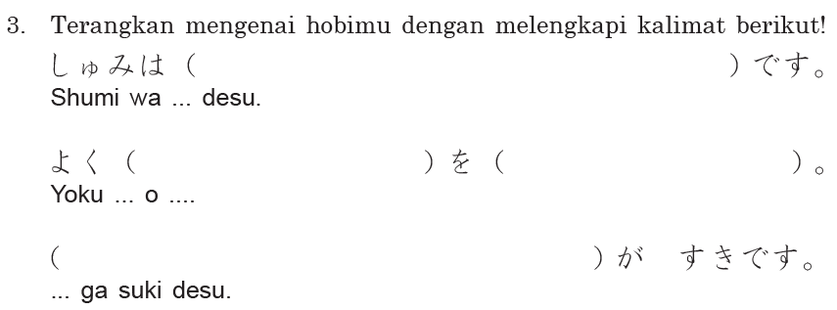

Soal 11 menilai pengetahuan kata sesuai kondisi sebenarnya.

Soal 11
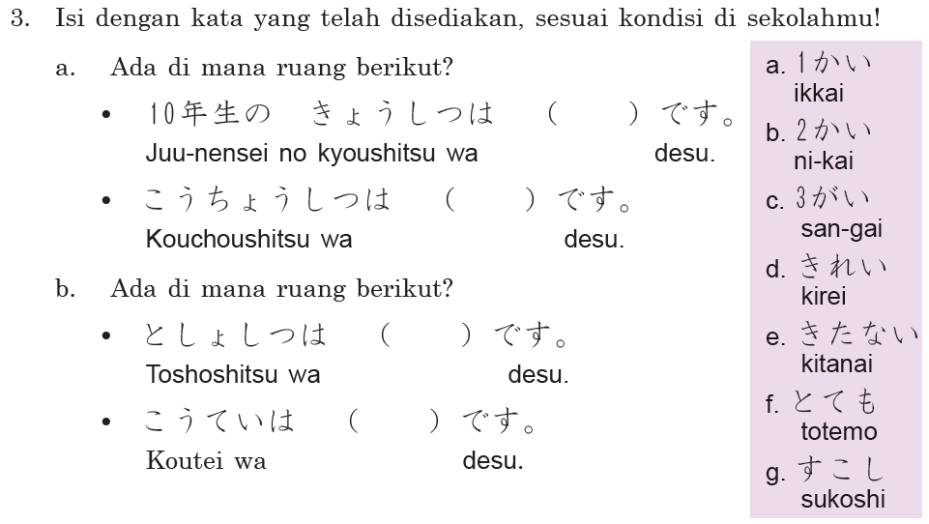
C. Penilaian aspek keterampilan
Penilaian aspek keterampilan dapat dilakukan untuk menilai keterampilan berkomunikasi lisan (percakapan maupun presentasi), keterampilan membaca, serta keterampilan menulis. Keterampilan berkomunikasi lisan, dinilai dari praktek percakapan pada kegiatan bermain peran, presentasi, atau latihan percakapan yang tersedia. Keterampilan menulis dapat dilihat dari produk proyek, seperti membuat kartu nama, kartu salam, kartu ucapan, poster dan sebagainya. Keterampilan membaca dapat dinilai dari membaca tulisan pada soal membaca atau tulisan yang ada pada karya-karya proyek.
Dalam buku ini, pada bagian れんしゅうもんだい menyediakan soal yang dapat menilai keterampilan berkomunikasi lisan (bercakap-cakap, presentasi), membaca dan menulis. Berikut adalah contoh bentuk soal dengan penilaian aspek keterampilan beserta dekripsi objek penilaian yang diharapkan.

Soal 12 menilai keterampilan berkomunikasi lisan dalam bentuk presentasi. Sedangkan soal 13 menilai keterampilan berkomunikasi dengan melakukan bermain peran (role play).

Soal 12 Soal 13
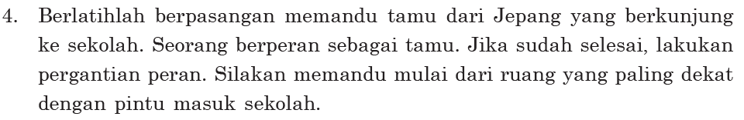

Soal 14 dan Soal 15 menilai kemahiran membaca. Soal 14 menjodohkan tulisan dengan gambar, sedangkan soal 15 menjodohkan tulisan dengan arti ungkapan.

Soal 14 Soal 15
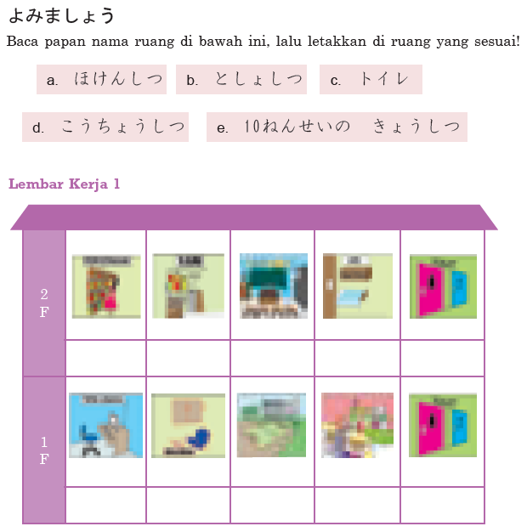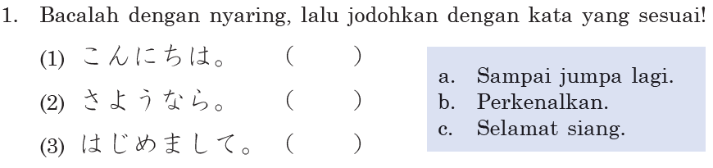
Soal 16 dan 17 menilai kemahiran menulis.

Soal 16 Soal 17
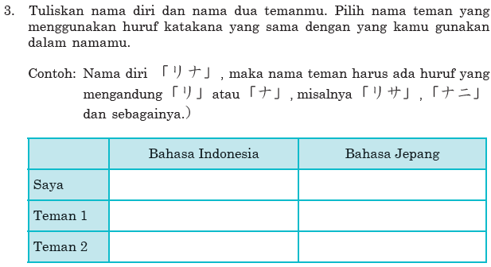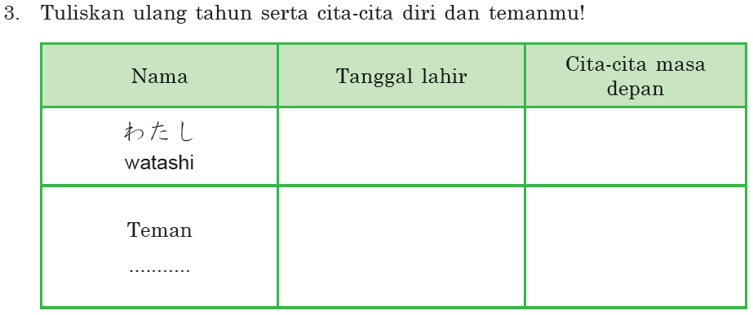

Demikian beberapa contoh soal yang bisa digunakan untuk mengevaluasi pembelajaran.

DAFTAR KOSAKATA

58
Bahasa Jepang | Romaji | Jenis kata | Bahasa Indonesia | Buku1 | Buku2 | Bab
あ | a | Lain-lain | (suara saat terkejut, kaget, sadar sesuatu) |  |  | 27
あぁ | aa | Lain-lain | oh…, wah |  | ◯ | 32
あー | aa | Lain-lain | aduh |  |  | 32
あおい | aoi | KS(i) | biru, masih mentah |  |  | 32
あき | aki | KB | musim gugur |  |  | 31
あげます | agemasu | KK | memberikan |  |  | 25,32
あけます/あけて | akemasu/akete | KK | buka, membuka |  |  | 27.30
あさごはん | asa-gohan | KB | makan pagi |  | ◯ | 32
あし | ashi | KB | kaki |  |  | 28
あした | ashita | KB | besok |  | ◯ | 32
あそびます | asobimasu | KK | bermain |  | ◯ | 27
あたたかい | atatakai | KS(i) | hangat |  |  | 31
あたま | atama | KB | kepala |  |  | 28
あたらしい | atarashii | KS(i) | baru |  |  | 29
あつい | atsui | KS(i) | panas |  |  | 31,32
あつめます/あつめる | atsumemasu/atsumeru | KK | mengumpulkan |  |  | 26.27
あなた | anata | KB | anda |  |  | 26
あに | ani | KB | kakak laki-laki (keluarga sendiri) | ◯ | ◯ | 25,26
アニメ | anime | KB | film kartun, animasi | ◯ | ◯ | 26.27
あね | ane | KB | kakak perempuan (keluarga sendiri) | ◯ | ◯ | 25,26  Buku Guru Nihongo☆Kirakira 3
あのう | anou | Lain-lain | (ungkapan untuk memanggil seseorang) |  |  | 27
あははははは | ahahahahaha | Lain-lain | (suara tawa) |  |  | 32
あぶない | abunai | KS(i) | bahaya |  |  | 29
あまり | amari | K.Keterangan | tidak begitu, tidak terlalu banyak |  | ◯ | 28
あめ  59 | ame | KB | hujan |  |  | 30,31
ありがとう/ありがとうございます/ありがとうございました | arigatou/arigatou gozaimasu/arigatou gozaimashita | Ungkapan | terima kasih | ◯ | ◯ | 25.27.28.29.30.32
あります | arimasu | KK | ada (benda, tanaman) | ◯ | ◯ | 27.29.30
あります/ある（ねつが） | arimasu/aru(netsu ga) | KK | demam |  |  | 28.32
あるいて | aruite | Lain-lain | berjalan kaki |  | ◯ | 30
あるところ | aru tokoro | Lain-lain | di suatu tempat (pembuka dongeng) |  |  | 32
アンコット | angkot | KB | angkot |  | ◯ | 30
い（言）います/いって | iimasu/itte | KK | mengucapkan |  |  | 26.30
いいえ | iie | Lain-lain | tidak, sama sama, terima kasih kembali | ◯ | ◯ | 25.27.30
いいです（〜が） | ii desu(-ga) | Ungkapan | menyatakan pilihan |  |  | 26
いいですね | ii desu ne | Ungkapan | bagus, ya (ungkapan menghargai kemahiran orang, ungkapan setuju) | ◯ | ◯ | 25.26.27.30
いいですよ | ii desu yo | Ungkapan | boleh/silakan/baiklah (menanggapi ajakan) | ◯ |  | 27,32
いえ | ie | KB | rumah |  |  | 26
いきます | ikimasu | KK | pergi | ◯ | ◯ | 26.27.28.29.32
いくら | ikura | K.Tanya | berapa |  | ◯ | 28
いたい  60 | itai | KS(i) | sakit |  |  | 28.31.32
いただきます | itadakimasu | Ungkapan | (ucapan saat akan makan) |  |  | 32
いたたたたた | itatatatata | Lain-lain | (teriakan saat kesakitan) |  |  | 32
いつ | itsu | K.Tanya | kapan | ◯ |  | 26.28.31
いつか | itsuka | K.Keterangan | suatu hari nanti |  | ◯ | 25
いっしょに | isshoni | K.Keterangan | bersama-sama | ◯ | ◯ | 25.26.27.32
いったことが あります | itta koto ga arimasu | Ungkapan | pernah pergi ke … |  | ◯ | 30
イドゥルフィトリ | Idul Fitri | KB | Idul Fitri |  |  | 25
いま | ima | KB | sekarang |  | ◯ | 26.29.30.31.32
いま、ちょっと | ima,chotto | Ungkapan | maaf (menolak tawaran) |  |  | 27
います | imasu | KK | ada (makhluk hidup) | ◯ | ◯ | 29.30.32
いもうと | imouto | KB | adik perempuan (keluarga sendiri) | ◯ | ◯ | 25
イライラします | iraira-shimasu | KK | kesal, senewen, bingung, |  |  | 32
いろいろ | iroiro | KS(na) | berbagai |  |  | 32
いろり | irori | KB | (tempat tungku arang untuk masak dan menghangatkan) |  |  | 32
インターネット | intaanetto | KB | internet |  | ◯ | 26  Buku Guru Nihongo☆Kirakira 3
インドネシア | Indonesia | KB | Indonesia | ◯ | ◯ | 31
インドネシアご（語） | Indonesia-go | KB | bahasa Indonesia | ◯ | ◯ | 30.31
インドネシアじん（人） | Indonesia-jin | KB | orang Indonesia |  |  | 30
うーん | uun | Lain-lain | hmm… |  |  | 32
うえ | ue | KB | atas | ◯ |  | 32
うえます  61 | uemasu | KK | menanam |  |  | 27.32
うき | uki | KB | musim hujan |  |  | 31
うさぎ | usagi | KB | kelinci |  | ◯ | 28
うす | usu | KB | lesung |  |  | 32
うた | uta | KB | lagu | ◯ | ◯ | 25,28
うたいます | utaimasu | KK | menyanyi | ◯ | ◯ | 25
うち | uchi | KB | rumah |  | ◯ | 28.29.30.32
うま | uma | KB | kuda |  |  | 32
うみ | umi | KB | laut |  | ◯ | 26
うるさい | urusai | KS(i) | berisik |  |  | 32
うんどう | undou | KB | olah raga |  |  | 28
え | e | KB | gambar, lukisan |  | ◯ | 25
えいっ | ei | Lain-lain | (suara yang keluar saat melempar) |  |  | 32
えー | ee | Lain-lain |  |  | ◯ | 32
エーン | een | Lain-lain | (onomatope suara tangisan) |  |  | 32
えき | eki | KB | stasiun |  |  | 29
SNS | esu enu esu | KB | jejaring sosial |  |  | 26
SMS | esu emu esu | KB | SMS |  |  | 27
えんぴつ | enpitsu | KB | pensil |  | ◯ | 28
おいしい | oishii | KS(i) | enak, lezat |  | ◯ | 26,32
おいわい | oiwai | KB | perayaan |  |  | 25
おおい  62 | ooi | KS(i) | banyak |  |  | 29
おおきい | ookii | KS(i) | besar |  | ◯ | 29,32
オーストラリア | oosutoraria | KB | Australia |  | ◯ | 31
おかあさん | okaasan | KB | ibu (keluarga orang lain) |  | ◯ | 26
おかし | okashi | KB | kue |  | ◯ | 26.28.31
おかね（金） | okane | KB | uang |  | ◯ | 25,28
おしえます/おしえて | oshiemasu/oshiete | KK | mengajar |  |  | 27
おちます | ochimasu | KK | jatuh |  |  | 32
おてら | otera | KB | candi |  | ◯ | 29
おとうさん | otousan | KB | ayah (keluarga orang lain) |  | ◯ | 25.26.30
おとうと | otouto | KB | adik laki-laki (keluarga sendiri) | ◯ | ◯ | 25.26
おとしより | otoshiyori | KB | orang lanjut usia |  |  | 27
おととし | ototoshi | KB | dua tahun lalu |  |  | 25
おなか | onaka | KB | perut |  |  | 28.31.32
おにぎり | onigiri | KB | onigiri (nasi kepal Jepang) |  |  | 32
おねえさん | oneesan | KB | kakak perempuan (keluarga orang lain) |  | ◯ | 26  Buku Guru Nihongo☆Kirakira 3
おねがいします | onegai-shimasu | Ungkapan | tolong ya (menerima tawaran bantuan) |  |  | 27.32
おばあさん | obaasan | KB | nenek (keluarga orang lain) |  |  | 26
おめでとう | omedetou | Ungkapan | selamat |  |  | 32
おもしろい  63 | omoshiroi | KS(i) | menarik, lucu | ◯ | ◯ | 26,31
おわります | owarimasu | KK | selesai |  |  | 27
か | ka | Partikel | (penanda kalimat tanya diletakkan di akhir kalimat) | ◯ | ◯ | 25.26.27.28.29.30.31.32
が | ga | Partikel |  | ◯ | ◯ | 26.27.28.29.30.31.32
か（書）きます/かく/かいて | kakimasu/kaku/kaite | KK | menulis |  | ◯ | 26.27.30
か（火） | ka | KB | Selasa (singkatan) |  | ◯ | 26
か（火）ようび（日） | ka-youbi | KB | Selasa | ◯ | ◯ | 26.28
カード | kaado | KB | kartu ucapan |  |  | 25
かい | kai | K.Bilangan | kali |  |  | 26.28.32
かいます | kaimasu | KK | memelihara |  |  | 28
かいます | kaimasu | KK | membeli |  | ◯ | 29
かえります | kaerimasu | KK | pulang |  | ◯ | 29.32
かえる | kaeru | KB | katak |  |  | 31
かお | kao | KB | muka |  |  | 28.32
かかります | kakarimasu | KK | makan waktu |  |  | 29
かき | kaki | KB | kesemek |  |  | 32
かくれます/かくれて | kakuremasu/kakurete | KK | bersembunyi |  |  | 30.32
かげつ（月） | kagetsu | K.Bilangan | ~bulan (rentang waktu) |  |  | 26,28
かざん | kazan | KB | gunung berapi |  |  | 30
かじ | kaji | KB | kebakaran |  |  | 30
かします/かして | kashimasu/kashite | KK | meminjamkan |  |  | 27
かぜ  64 | kaze | KB | flu |  |  | 28,32
かぜ | kaze | KB | angin |  |  | 30
かぞく | kazoku | KB | keluarga |  | ◯ | 29
かた | kata | KB | cara |  |  | 27
カタカナ | katakana | KB | huruf katakana |  |  | 26,27
がつ（月） | gatsu | K.Bilangan | bulan | ◯ | ◯ | 25.26.28.31.32
かっこいい | kakkoii | KS(i) | keren | ◯ | ◯ | 26
がっこう | gakkou | KB | sekolah | ◯ | ◯ | 26.28.29.32
かつれいしき | katsurei-shiki | KB | upacara khitanan |  |  | 25
かに | kani | KB | kepiting |  |  | 32
カメラ | kamera | KB | kamera |  |  | 25
から | kara | Partikel | karena |  | ◯ | 28.29.31
から | kara | Partikel | dari | ◯ | ◯ | 25.28.29.30.31.32
からだ | karada | KB | tubuh |  |  | 28
カレンダー | karendaa | KB | kalender |  |  | 32
かわ | kawa | KB | sungai |  | ◯ | 29  Buku Guru Nihongo☆Kirakira 3
かんがえます | kangaemasu | KK | berpikir |  |  | 26
かんき | kanki | KB | musim kemarau |  |  | 31
かんじ（漢字） | kanji | KB | huruf kanji |  |  | 26,27
がんばりましょう | ganbarimashou | Ungkapan | mari semangat |  |  | 32
き（聞）きます/きく/きいて  65 | kikimasu/kiku/kiite | KK | mendengar | ◯ | ◯ | 26.30
き（木） | ki | KB | pohon |  |  | 27.28.32
ききます | kikimasu | KK | bertanya |  |  | 28
きせつ | kisetsu | KB | musim |  |  | 31
ギター | gitaa | KB | gitar | ◯ |  | 26
きたない | kitanai | KS(i) | kotor | ◯ | ◯ | 29
きのう | kinou | KB | kemarin |  | ◯ | 30.31
きびしい | kibishii | KS(i） | tegas | ◯ |  | 30
きます | kimasu | KK | datang |  | ◯ | 29.30.32
きます | kimasu | KK | memakai | ◯ | ◯ | 27.28
きょう | kyou | KB | hari ini |  | ◯ | 27.30.31.32
きょうかい | kyoukai | KB | gereja |  |  | 29
きょうしつ | kyoushitsu | KB | ruang kelas | ◯ | ◯ | 31
きょねん | kyonen | KB | tahun lalu |  | ◯ | 25
キラキラして（キラキラします） | kirakira-shite(kirakira-shimasu) | KK | berkilau |  |  | 32
きれい | kirei | KS(na) | cantik, indah, bersih | ◯ | ◯ | 26,31
きん（金） | kin | KB | emas |  |  | 28
きん（金） | kin | KB | Jumat (singkatan) |  | ◯ | 26
きん（金）ようび（日） | kin-youbi | KB | Jumat | ◯ | ◯ | 26.28
ぎんこう | ginkou | KB | bank |  |  | 29
ぐあい | guai | KB | kondisi |  |  | 28
くすり  66 | kusuri | KB | obat |  |  | 28
ください | kudasai | Ungkapan | minta |  | ◯ | 32
くだもの | kudamono | KB | buah-buahan |  | ◯ | 28
くち | kuchi | KB | mulut |  |  | 28
クッキー | kukkii | KB | biskuit |  |  | 26
グッズ | guzzu | KB | barang koleksi |  |  | 26
くに | kuni | KB | negara |  |  | 31
くもって(くもります) | kumotte(kumorimasu) | KK | berawan |  |  | 30
くもり | kumori | KB | berawan |  |  | 30
ぐらい | gurai | Lain-lain | kurang lebih (waktu/frekuensi) |  | ◯ | 26.28.29.32
くり | kuri | KB | kastanye |  |  | 32
クリスマス | kurisumasu | KB | hari Natal |  |  | 25,32
グループ |  | KB | kelompok |  | ◯ | 29
くるま | kuruma | KB | mobil |  | ◯ | 29
けいさつしょ | keisatsusho | KB | kantor polisi |  |  | 29
ケーキ | keeki | KB | kue, cake |  | ◯ | 25.28  Buku Guru Nihongo☆Kirakira 3
ゲーム | geemu | KB | permainan, game |  | ◯ | 28
けします/けして | keshimasu/keshite | KK | mematikan (api, alat elektronik) |  |  | 30
げつ（月） | getsu | KB | Senin (singkatan) |  | ◯ | 26
げつ（月）ようび（日） | getsu-youbi | KB | Senin | ◯ | ◯ | 26,28
けっこんしき | kekkon-shiki | KB | upacara pernikahan |  |  | 25
こうえん  67 | kouen | KB | taman |  |  | 29.31
こうこう/ふつうこうこう | koukou/futsuu koukou | KB | SMA |  | ◯ | 27
こうずい | kouzui | KB | banjir |  |  | 30
こうつう | koutsuu | KB | lalu lintas |  |  | 29
コーラ | koora | KB | kola |  |  | 28
ゴクゴク | gokugoku | Lain-lain | (onomatope minum banyak) |  |  | 32
ここ | koko | KB | sini | ◯ | ◯ | 29.30
コスプレ | kosupure | KB | cosplay |  |  | 26
こたえ | kotae | KB | jawaban |  |  | 30
こと | koto | KB | hal |  |  | 26.28.32
ことし | kotoshi | KB | tahun ini |  | ◯ | 25
ことば | kotoba | KB | kata |  |  | 26
こども | kodomo | KB | anak-anak |  | ◯ | 27
この | kono | Lain-lain | ini, (kata tunjuk nomina tertentu (-- ini, orang ini)) |  | ◯ | 26.28
コピー | kopii | KB | salinan |  |  | 27
ごみ | gomi | KB | sampah |  |  | 27
ごめんなさい | gomennasai | Ungkapan | minta maaf |  |  | 32
これ | kore | KB | ini | ◯ | ◯ | 30,31
これから | korekara | K.Keterangan | mulai sekarang |  | ◯ | 28.32
これで おわります | kore de owarimasu | Ungkapan | sampai di sini |  |  | 29
ごろ  68 | goro | Lain-lain | sekitar (waktu) |  | ◯ | 31
こんにちは | konnichiwa | Ungkapan | selamat siang/selamat sore | ◯ |  | 27
サッカー | sakkaa | KB | sepak bola |  | ◯ | 26.29
さむい | samui | KS(i) | dingin |  |  | 31,32
さようなら | sayounara | Ungkapan | selamat tinggal | ◯ |  | 32
さる | saru | KB | monyet |  |  | 32
さるかにがっせん | saru kani gassen | KB | perkelahian monyet dan kepiting |  |  | 32
さん | san | Lain-lain | (kata sandang yang mengikuti nama orang) | ◯ | ◯ | 26.27.28.29.30.32
し | shi | KB | puisi |  |  | 31
じ（時） | ji | K.Bilangan | pukul (satuan untuk waktu) |  | ◯ | 27.32
しかし | shikashi | Lain-lain | akan tetapi |  |  | 32
しけん | shiken | KB | ujian | ◯ |  | 32
しごと | shigoto | KB | kerja |  |  | 27
じしん | jishin | KB | gempa bumi |  |  | 30
しずか | shizuka | KS(na) | pendiam, tenang | ◯ | ◯ | 26.28.29.31
した | shita | KB | bawah | ◯ |  | 30  Buku Guru Nihongo☆Kirakira 3
シドニー | shidonii | KB | Sidney |  |  | 31
します（〜に） | shimasu | Ungkapan | melakukan di … |  |  | 26
します/する/して | shimasu/suru/shite | KK | melakukan/mengerjakan | ◯ | ◯ | 25.26.27.28.29.30.31.32
じゃ/じゃあ | ja/jaa | Lain-lain | kalau begitu |  | ◯ | 26,32
ジャカルタ | Jakarta | KB | Jakarta | ◯ | ◯ | 29.30
しゃしん  69 | shashin | KB | foto |  |  | 26
しゅうかん | shuukan | K.Bilangan | minggu |  |  | 26.28
ジュース | juusu | KB | jus |  | ◯ | 32
じゅうたい | juutai | KB | macet |  |  | 29
しゅくだい | shukudai | KB | pekerjaan rumah |  | ◯ | 27.28.29
しゅみ | shumi | KB | hobi, kegemaran |  | ◯ | 26.28
しらせます/しらせて | shirasemasu/shirasete | KK | memberitahukan, mengumumkan |  |  | 30
しらべます | shirabemasu | KK | mensurvei |  | ◯ | 28
しろい | shiroi | KS(i) | putih |  | ◯ | 28
すい（水） | sui | KB | Rabu (singkatan) |  | ◯ | 26
すい（水）ようび（日） | sui-youbi | KB | Rabu | ◯ | ◯ | 26.28
すき | suki | KS(na) | suka | ◯ | ◯ | 26.32
すぐ | sugu | K.Keterangan | segera |  |  | 30
すくない | sukunai | KS(i) | sedikit |  |  | 29
すこし | sukoshi | K.Keterangan | sedikit | ◯ |  | 31
すずしい | suzushii | KS(i) | sejuk |  |  | 31
スピーチ | supiichi | KB | pidato | ◯ |  | 32
スポーツ | supootsu | KB | olah raga | ◯ | ◯ | 26
スマラン | Semarang | KB | Semarang |  | ◯ | 30
すみません | sumimasen | Ungkapan | maaf/permisi | ◯ | ◯ | 25.26.27
スラバヤ | Surabaya | KB | Surabaya |  | ◯ | 30
ズルッ  70 | zuru | Lain-lain | (onomatope sesuatu yang patah) |  |  | 32
すんで（すみます） | sunde(sumimasu) | KK | tinggal |  | ◯ | 29
せいと | seito | KB | murid |  |  | 30.32
せいふく | seifuku | KB | baju seragam | ◯ | ◯ | 28
せき | seki | KB | batuk |  |  | 28
せわ | sewa | KB | merawat |  | ◯ | 27
せんせい | sensei | KB | guru/Bapak ~/Ibu~ (sebutan, panggilan untuk guru) | ◯ | ◯ | 30
ぜんぜん | zenzen | K.Keterangan | sama sekali |  | ◯ | 26.27.28
そうじ | souji | KB | pembersihan |  | ◯ | 27,31
そうします | sou shimasu | Ungkapan | baik, akan saya lakukan itu |  |  | 30
そうだんします/そうだんする | soudan-shimasu/soudan-suru | KK | berunding |  |  | 32
そうですか | sou desu ka | Ungkapan | oh, begitu | ◯ | ◯ | 25.26.27.28.29.30.31
そこ | soko | KB | situ |  | ◯ | 32
そして | soshite | Lain-lain | lalu, kemudian, dan |  | ◯ | 28.29.31.32
そつぎょうしき | sotsugyou-shiki | KB | upacara kelulusan, wisuda | ◯ |  | 25  Buku Guru Nihongo☆Kirakira 3
そと | soto | KB | luar | ◯ |  | 32
その | sono | Lain-lain | itu, (kata tunjuk nomina tertentu (-- itu, orang itu)) |  | ◯ | 32
そふ | sofu | KB | kakek (keluarga sendiri) | ◯ | ◯ | 25.32
そぼ | sobo | KB | nenek (keluarga sendiri) | ◯ | ◯ | 25.26.29
それから  71 | sorekara | Lain-lain | lalu |  |  | 30
だいじょうぶですか | daijoubu desu ka | Ungkapan | tidak apa-apa? |  |  | 27
タイじん（人） | tai-jin | KB | orang Thailand |  |  | 30
だいどころ | daidokoro | KB | dapur |  | ◯ | 29
たいへん | taihen | KS(na) | sulit |  | ◯ | 32
たいへんですね | taihen desu ne | Ungkapan | wah, sulit ya |  | ◯ | 30
たかい | takai | KS(i) | mahal, tinggi |  | ◯ | 30
たくさん | takusan | K.Keterangan | banyak |  | ◯ | 28.29.31
たこやき | takoyaki | KB | takoyaki (makanan khas Jepang) |  | ◯ | 27
ただいま | tadaima | Ungkapan | (ucapan saat tiba di rumah) |  |  | 32
たね | tane | KB | jenis |  |  | 32
たべます/たべる/たべて | tabemasu/taberu/tabete | KK | makan | ◯ | ◯ | 25.26.27.28.29.31.32
たべもの | tabemono | KB | makanan |  | ◯ | 30
ため | tame | KB | untuk |  |  | 30
だれ | dare | K.Tanya | siapa | ◯ | ◯ | 25.28
たんじょうび（日） | tanjoubi | KB | hari ulang tahun | ◯ |  | 25.32
ちいさい | chiisai | KS(i) | kecil |  | ◯ | 29
ちち | chichi | KB | ayah (keluarga sendiri) | ◯ | ◯ | 25.26.28.30
チョキン | chokin | Lain-lain | (onomatope suara menggunting) |  |  | 32
ちょっと | chotto | Ungkapan | (ungkapan menolak secara halus) |  |  | 26
つかいます | tsukaimasu | KK | menggunakan |  |  | 27
つき（月）  72 | tsuki | KB | bulan |  |  | 28.31
つくえ | tsukue | KB | meja | ◯ | ◯ | 30
つくります/つくる | tsukurimasu/tsukuru | KK | membuat |  | ◯ | 26.27.31.32
つち（土） | tsuchi | KB | tanah |  |  | 28
って | tte | Lain-lain | yang disebut … |  |  | 31
つなみ | tsunami | KB | tsunami |  |  | 30
て | te | KB | tangan |  |  | 28
で | de | Partikel | di, dalam, ketika, dengan | ◯ | ◯ | 26.28.29.30.31.32
できます | dekimasu | KK | bisa | ◯ |  | 26.27.30.32
です/でした | desu/deshita | Lain-lain |  | ◯ | ◯ | 25.26.27.28.29.30.31.32
てつだいます/てつだって | tetsudaimasu/tetsudatte | KK | membantu |  |  | 27
でます | demasu | KK | keluar |  |  | 32
でます/でる(せきが） | demasu/deru(seki ga) | KK | batuk |  |  | 28
でも | demo | Lain-lain | tetapi |  | ◯ | 25.28.29.31.32
てんき | tenki | KB | cuaca |  |  | 30
でんしゃ | densha | KB | kereta listrik |  | ◯ | 29  Buku Guru Nihongo☆Kirakira 3
デンパサール | Denpasar | KB | Denpasar |  | ◯ | 30
と | to | Partikel | dan, dengan | ◯ | ◯ | 26.27.28.29.31.32
ど（土） | do | KB | Sabtu (singkatan) |  | ◯ | 26
ど（土）ようび（日） | do-youbi | KB | Sabtu | ◯ | ◯ | 26.27.28
ドア | doa | KB | pintu |  |  | 30
ドイツ  73 | doitsu | KB | Jerman |  | ◯ | 31
どう | dou | K.Tanya | bagaimana |  | ◯ | 28.30.31
とうきょう | toukyou | KB | Tokyo |  |  | 31
どうしたんですか | dou shitandesu ka | Ungkapan | kenapa? (saat melihat orang kesulitan) |  |  | 27.32
どうして | doushite | K.Tanya | mengapa |  | ◯ | 28
どうしましたか | dou shimashita ka | Ungkapan | kenapa? (saat melihat orang kesulitan) |  |  | 27
どうですか | dou desu ka | Ungkapan | bagaimana menurutmu |  | ◯ | 26.27
とき | toki | KB | waktu, saat, ketika | ◯ | ◯ | 27.28.30.31
ときどき | tokidoki | K.Keterangan | kadang-kadang |  | ◯ | 28.30.31
ドキドキします | dokidoki-shimasu | KK | berdebar-debar |  |  | 32
どこ | doko | K.Tanya | (di) mana | ◯ | ◯ | 28.30
ところ | tokoro | KB | tempat |  |  | 30,32
ドシーン | doshiin | Lain-lain | (onomatope sesuatu yang besar jatuh) |  |  | 32
どしゃくずれ | doshakuzure | KB | tanah longsor |  |  | 30
とても | totemo | K.Keterangan | sangat | ◯ | ◯ | 31,32
とても うれしかったです | totemo ureshikatta desu | Ungkapan | sangat gembira |  |  | 25
となり | tonari | KB | samping, sebelah | ◯ |  | 32
どのぐらい | donogurai | K.Tanya | berapa kali, berapa lama |  | ◯ | 26.28.29
ともだち | tomodachi | KB | teman | ◯ | ◯ | 26.29.31.32
とります  74 | torimasu | KK | mengambil |  |  | 27.32
とります/とる | torimasu/toru | KK | memotret |  |  | 26
どんな | donna | K.Tanya | yang bagaimana | ◯ | ◯ | 28.29.30.31
なー(な） | naa(na) | Partikel | deh |  |  | 32
なか | naka | KB | dalam | ◯ |  | 30
なきます | nakimasu | KK | menangis |  |  | 32
なつ | natsu | KB | musim panas |  |  | 31
なに/なん | nani/nan | K.Tanya | apa, berapa | ◯ | ◯ | 25.26.27.28.29.30.31
なにか | nani ka | Lain-lain | sesuatu |  |  | 25
なにも | nani mo | Lain-lain | tidak sesuatu pun |  |  | 25
なります | narimasu | KK | menjadi |  | ◯ | 31.32
に | ni | Partikel | di (tempat), kepada (orang), pada/ketika (waktu/sesuatu), ke (arah/tempat), dalam(waktu) | ◯ | ◯ | 25.26.27.28.29.30.31.32
にぎやか | nigiyaka | KS(na) | ramai |  |  | 29
にち（日） | nichi | K.Bilangan | tanggal | ◯ | ◯ | 25.26.28.30.32
にち（日） | nichi | KB | (hari) Minggu (singkatan) |  | ◯ | 26  Buku Guru Nihongo☆Kirakira 3
にち（日）ようび（日） | nichi-youbi | KB | (hari) Minggu | ◯ | ◯ | 26.28.30
について | ni tsuite | Partikel | tentang |  | ◯ | 29
にほん（日本） | nihon | KB | Jepang |  | ◯ | 26.28.30.31
にほんご（日本語） | nihongo | KB | bahasa Jepang | ◯ | ◯ | 26.27.28.30.31.32
にほんじん（日本人） | nihon-jin | KB | orang Jepang |  |  | 30
にゅうがくしき  75 | nyuugaku-shiki | KB | upacara penerimaan siswa baru | ◯ |  | 25
にん（人） | nin | K.Bilangan | orang (kata bilangan untuk orang) |  | ◯ | 28.30.32
ね | ne | Partikel | ya | ◯ | ◯ | 31.32
ねこ | neko | KB | kucing |  | ◯ | 26
ねつ | netsu | KB | demam |  |  | 28.29.32
ねます/ねて | nemasu/nete | KK | tidur |  | ◯ | 28
ねん（年） | nen | K.Bilangan | tahun |  |  | 25.26.32
ねんせい | nensei | K.Bilangan | siswa kelas … |  |  | 31
の | no | Partikel | (dalam bentuk「AのB」, B menunjukkan nama jenis, tempat, atau institusi) | ◯ | ◯ | 25.26.27.28.29.30.31.32
ノート | nooto | KB | buku catatan |  | ◯ | 30
のど | nodo | KB | tenggorokan |  |  | 28
のぼります/のぼる | noborimasu/noboru | KK | memanjat |  |  | 32
のみます/のんで | nomimasu/nonde | KK | minum |  | ◯ | 28,32
は | wa | Partikel |  | ◯ | ◯ | 25.26.27.28.29.30.31.32
はい | hai | Lain-lain | ya | ◯ | ◯ | 25.27.30
はいく | haiku | KB | haiku (pantun Jepang) |  |  | 31
バイク | baiku | KB | sepeda motor |  | ◯ | 30
パダン | Padang | KB | Padang |  | ◯ | 30
はち | hachi | KB | lebah |  |  | 32
パチン | pachin | Lain-lain | (onomatope melempar sesuatu yang kecil dan keras) |  |  | 32
はっぴょうします  76 | happyou-shimasu | KK | mempresentasikan |  | ◯ | 29
バドミントン | badominton | KB | bulu tangkis | ◯ |  | 28
はな | hana | KB | bunga | ◯ | ◯ | 25,31
はな | hana | KB | hidung |  |  | 28
はな（話）します | hanashimasu | KK | berbicara |  | ◯ | 26
はは | haha | KB | ibu (keluarga sendiri) | ◯ | ◯ | 25.26
ははのひ（日） | haha no hi | KB | hari Ibu |  |  | 25.28.30
はやく | hayaku | K.Keterangan | awal |  |  | 28
はる | haru | KB | musim seni |  |  | 31
はれ | hare | KB | cerah |  |  | 30
はれて（はれます） | harete(haremasu) | KK | cerah |  |  | 30.31
ひ（日） | hi | KB | hari |  |  | 25
ひ（火） | hi | KB | api |  |  | 28.30
ひく（ひきます） | hiku(hikimasu) | KK | memetik |  |  | 26
ひと（人） | hito | KB | orang | ◯ | ◯ | 29.30  Buku Guru Nihongo☆Kirakira 3
ひどい | hidoi | KS(i) | keterlaluan |  |  | 32
ひとり（一人） | hitori | K.Bilangan | satu orang / sendiri | ◯ | ◯ | 32
ひなんします/ひなんして | hinan-shimasu/hinan-shite | KK | mengungsi |  |  | 30
ひやします | hiyashimasu | KK | mendinginkan |  |  | 28.32
びょういん  77 | byouin | KB | rumah sakit |  | ◯ | 28,29
ひるごはん | hiru-gohan | KB | makan siang | ◯ |  | 25
ひろいます | hiroimasu | KK | memungut |  |  | 27
ひろば | hiroba | KB | alun-alun |  |  | 29
ふいて（ふきます） | fuite(fukimasu) | KK | bertiup |  |  | 30
ブスリ | busuri | Lain-lain | (onomatope menusukkan sesuatu) |  |  | 32
ふたり（二人） | futari | K.Bilangan | dua orang | ◯ | ◯ | 32
ぶつけます | butsukemasu | KK | menimpuk |  |  | 32
ふべん | fuben | KS(na) | tidak praktis, repot |  |  | 29
ふゆ | fuyu | KB | musim dingin |  |  | 31
フラフラします | furafura-shimasu | KK | sempoyongan |  |  | 32
フランスご（語） | furansu-go | KB | bahasa Perancis |  |  | 30
ふります/ふって | furimasu/futte | KK | turun (hujan,salju) |  |  | 30.31
ふるい | furui | KS(i) | lama |  | ◯ | 29
プレゼント | purezento | KB | kado, hadiah |  |  | 25
ふん | fun | KB | kotoran |  |  | 32
ふん/ぷん（分） | fun/pun | K.Bilangan | menit (satuan untuk waktu) |  | ◯ | 29,32
ふんか | funka | KB | letusan gunung berapi |  |  | 30
ぶんか（文化） | bunka | KB | budaya | ◯ |  | 26
ぶんかさい | bunkasai | KB | pentas seni budaya | ◯ | ◯ | 27
へ | e | Partikel | ke |  | ◯ | 27.28.29.30.32
ページ  78 | peeji | KB | halaman (buku) |  |  | 27.30
ペコペコ | pekopeko | Lain-lain | keroncongan |  |  | 32
ペット | petto | KB | hewan peliharaan |  | ◯ | 28
へや | heya | KB | kamar, ruangan |  | ◯ | 32
ベルリン | berurin | KB | Berlin |  |  | 31
ペン | pen | KB | pena |  |  | 27
べんきょう（勉強） | benkyou | KB | belajar |  |  | 26,31
べんきょう（勉強）します/ べんきょうして | benkyou-shimasu/benkyou-shite | KK | belajar | ◯ | ◯ | 26.28.31.32
ぼうさいぶくろ | bousaibukuro | KB | kantong siaga bencana |  |  | 30
ボールペン | boorupen | KB | bolpoin |  | ◯ | 27
ぼきん | bokin | KB | penggalangan dana |  |  | 27
ホテル | hoteru | KB | hotel |  |  | 29
ボランティア | borantia | KB | sukarelawan |  |  | 27
ボランティアを したことが あります | borantia o shita koto ga arimasu | Ungkapan | pernah menjadi relawan |  |  | 27  Buku Guru Nihongo☆Kirakira 3
ほん（本） | hon | KB | buku |  | ◯ | 25.27.30
まいあさ | maiasa | KB | setiap pagi |  | ◯ | 29
まいにち | mainichi | KB | setiap hari |  | ◯ | 26.31
まいばん | maiban | KB | setiap malam |  | ◯ | 32
まえ  79 | mae | KB | depan | ◯ |  | 29
まだまだ | madamada | K.Keterangan | masih lama |  |  | 31
まち | machi | KB | kota |  | ◯ | 29.31
まで | made | Partikel | sampai | ◯ | ◯ | 29.31.32
マナド | Manado | KB | Manado |  | ◯ | 30
マンガ | manga | KB | komik |  | ◯ | 26
み（見）ます/みる/みて | mimasu/miru/mite | KK | melihat, menonton |  | ◯ | 26.27.30
みず（水） | mizu | KB | air |  | ◯ | 28.30.32
みち | michi | KB | jalan |  |  | 29
みどり | midori | KB | hijau, pepohonan | ◯ | ◯ | 29
みなさん | minasan | KB | kalian semua |  |  | 26
みみ | mimi | KB | telinga |  |  | 28
みんな | minna | KB | semua orang | ◯ |  | 30.31
むかしばなし | mukashibanashi | KB | dongeng |  |  | 32
むかしむかし | mukashi mukashi | Lain-lain | dahulu kala (pembuka dongeng) |  |  | 32
むずかしい | muzukashii | KS(i) | sulit |  |  | 27,31
め | me | KB | mata |  |  | 28,32
メキシコ | mekishiko | KB | Meksiko |  |  | 31
メキシコシティ | mekishiko shiti | KB | kota Meksiko |  |  | 31
メダン | Medan | KB | Medan |  | ◯ | 30
も | mo | Partikel | juga | ◯ | ◯ | 30.32
もうすぐ | mousugu | K.Keterangan | segera, sebentar lagi |  |  | 31
モール  80 | mooru | KB | mal |  | ◯ | 29
もく（木） | moku | KB | Kamis (singkatan) |  | ◯ | 26
もく（木）ようび（日） | moku-youbi | KB | Kamis | ◯ | ◯ | 26,28
もしも | moshimo | Lain-lain | apabila, andaikata |  |  | 30
モスク | mosuku | KB | mesjid |  |  | 29
もちます/もって | mochimasu/motte | KK | membawakan |  |  | 27
もっと | motto | K.Keterangan | lebih |  |  | 31
もらいます | moraimasu | KK | menerima |  |  | 25.28
もんだい | mondai | KB | soal,masalah |  |  | 27,29
や | ya | Partikel | dan lain-lain |  | ◯ | 29.30
やさい | yasai | KB | sayur-sayuran |  | ◯ | 28
やすみ | yasumi | KB | istirahat, libur | ◯ | ◯ | 28
やすみます | yasumimasu | KK | berlibur |  |  | 28
やね | yane | KB | atap |  |  | 32
ゆうびんきょく | yuubinkyoku | KB | kantor pos |  |  | 29
ゆかた | yukata | KB | yukata (baju tradisional Jepang musim panas) |  | ◯ | 27
ゆき | yuki | KB | salju |  |  | 30.31
よ | yo | Partikel | (mengandung makna memberitahu, diletakkan di akhir kalimat) | ◯ | ◯ | 26,32
よ（読）みます/よむ/よんで | yomimasu/yomu/yonde | KK | membaca |  | ◯ | 26.27.30.32
よく | yoku | K.Keterangan | sering, nyenyak | ◯ | ◯ | 28.29.31
よる | yoru | KB | malam |  | ◯ | 28,31
ラジオ | rajio | KB | radio |  |  | 30
りょうり | ryouri | KB | masakan | ◯ | ◯ | 29
りょこうします | ryokou-shimasu | KK | berwisata |  |  | 31
ルピア | rupiah | K.Bilangan | rupiah |  | ◯ | 28
れきし | rekishi | KB | sejarah | ◯ |  | 28
ロック | rokku | KB | rock |  | ◯ | 26
わかりました | wakarimashita | Ungkapan | baik, saya mengerti | ◯ |  | 30
わかります | wakarimasu | KK | mengerti/memahami |  |  | 27
わたし | watashi | KB | saya | ◯ | ◯ | 25.26.27.28.29.30.31.32
わたしたち | watashitachi | KB | kami, kita | ◯ | ◯ | 28.29.30.32
わたしもです | watashi mo desu | Ungkapan | saya juga | ◯ | ◯ | 28
わるい | warui | KS(i) | tidak enak badan/tidak sehat |  |  | 28
を | o | Partikel |  | ◯ | ◯ | 25.26.27.28.29.30.31.32

82
Buku Guru Nihongo☆Kirakira 3
NASKAH AUDIO DAN KUNCI JAWABAN

s
●「聞いて 言いましょう」「話しましょう」Pada Buku Siswa ada tulisan.
■「聞きましょう」「Latihan」「見て 読みましょう」「Latihan 1」Pada Buku Siswa tidak ada tulisan.
▲「日本語で 言いましょう」「読みましょう」「書きましょう」「れんしゅうもんだい」hanya jawaban. Tidak ada data audio.

Bab 25
● きいて いいましょう 1
こたえ
1 | 2 | 3 | 4 | 5 | 6 | 7 | 8
g | e | b | c | h | a | d | f

001
- あねの けっこんしき、あねの けっこんしきです、あねの けっこんしきに おいわいを しました。
- わたしの にゅうがくしき、わたしの にゅうがくしきです、わたしの にゅうがくしきに おいわいを しました。
- あにの そつぎょうしき、あにの そつぎょうしきです、あにの そつぎょうしきに おいわいを しました。
- イドゥルフィトリ、イドゥルフィトリです、イドゥルフィトリに おいわいを しました。

- おとうとの かつれいしき、おとうとの かつれいしきです、おとうとの かつれいしきに おいわいを しました。
- ははの ひ、ははの ひです、ははの ひに おいわいを しました。
- わたしの たんじょうび、わたしの たんじょうびです、わたしの たんじょうびに おいわいを しました。
- クリスマス、クリスマスです、に おいわいを しました。

●Panggilan untuk Anggota Keluarga Sendiri
002
1. そふ、そふ 2. そぼ、そぼ
3. ちち、ちち 4. はは、はは
5. あに、あに 6. あね、あね
7. いもうと、いもうと
8. おとうと、おとうと

▲ にほんごで いいましょう
こたえ
- にゅうがくしき、そつぎょうしき
- イドゥルフィトリ、かつれいしき、クリスマス
- ははの ひ、たんじょうび、クリスマス
- けっこんしき、イドゥルフィトリ、かつれいしき、（にゅうがくしき、そつぎょうしき）
- Disesuaikan dengan kondisi
- Disesuaikan dengan kondisi

● きいて いいましょう 2
こたえ
4 | 3 | 2 | 1
b | c | a | d

003
- ことし、ことしです、ことしの ははの ひに おいわいを しました。
- きょねん、きょねんです、きょねんに おいわいを しました。
- おととし、おととしです、おととしに おいわいを しました。
- にせんじゅうさん（2013）ねん、にせんじゅうさんねんです、にせんじゅうさんねんに おいわいを しました。

●Cara menyebutkan tanggal, bulan dan tahun
004
♪「つきひの うた」
ついたち、ふつか、みっか、よっか、いつか、むいか、なのか、ようか、ここのか、とおか、じゅうよっか、じゅうくにち、はつか、にじゅうよっか、にじゅうくにち

● きいて いいましょう 3
こたえ
1 | 2 | 3 | 4 | 5 | 6
c | d | b | f | e | a

005
- はな、はなです、はなを あげました。
- プレゼント、プレゼントです、プレゼントを あげました。
- ほん、ほんです、ほんを あげました。

- ケーキ、ケーキです、ケーキを あげました。
- おかね、おかねです、おかねを あげました。
- カード、カードです、カードを あげました。

▲ 読みましょう
1. b 2. c 3. c 4. a

■ ききましょう 1
こたえ
1 | 2 | 3 | 4 |  | 3 |  | 4
c | d | a | b |  | b | c | b | a
e | f | g | h

006-009
- A：きょねんの ははの ひに おいわ
いを しました。
B：なにか あげましたか。
A：はい、カードを あげました。
B：そうですか。カードですか。
- A：あねの けっこんしきに おいわい
を しました。
B：そうですか。なにか あげましたか。
A：はい、はなを あげました。
B：すみません、もういちど。
A：はなです。
B：そうですか。いいですね。
- A：ことしの いもうとの たんじょう
びに おいわいを しました。
B：なにか あげましたか。
A：はい、ケーキを あげました。
B：え、すみません、なにを あげましたか。
A：ケーキを あげました。
B：ケーキですか。やさしいですね。

- A：おとうとの かつれいしきに おい
わいを しました。
B：そうですか。なにか あげましたか。
A：いいえ、なにも あげませんでした。でも、いっしょに ひるごはんを たべました。
B：そうですか。いいですね。

● はなしましょう
010-011
- A：きょねんの あねの けっこんしき に おいわいを しました。
B： そうですか。なにか あげましたか。
A：はい、はなを あげました。
B：はなですか。いいですね。
- A：きょねんの あねの けっこんしきに おいわいを しました。
B： そうですか。なにか あげましたか。
A： いいえ、なにも あげませんでした。

● きいて いいましょう 4
こたえ
1 | 2 | 3
b | a | c

012
- あね、あねです、あねから もらいました。
- おとうと、おとうとです、おとうとから もらいました。
- そぼ、そぼです、そぼから もらいました。

■ ききましょう 2
こたえ
1 | a | e | i
2 | c | d | h
3 | b | f | g
013-015
- きょねんの わたしの にゅうがくしきに おいわいを しました。わたしは ちちから ほんを もらいました。ありがとうございました。
- わたしの たんじょうびに おいわいを しました。たんじょうびは じゅう（10）がつみっ（3）かでした。いもうとから カードを もらいました。ありがとうございました。
- おととしの わたしの そつぎょうしきに おいわいを しました。わたしは そふから プレゼントを もらいました。プレゼントは カメラでした。とても うれしかったです。ありがとうございました。

● Contoh Presentasi
016
ことしの わたしの たんじょうびに おいわいを しました。たんじょうびは さん（3）月にじゅうご（25）日でした。はは から プレゼントを もらいました。プレゼントは カメラでした。とても うれしかったです。ありがとうございました。

□ ことばの べんきょう
■ Latihan
- に あげました
- から（に） もらいました
- から（に） もらいました
- に あげました
※ mengenai（に）silakan lihat buku guru.

017-020
- ははに ケーキを あげました。
- ちちから おかねを もらいました。
- そふから ほんを もらいました。
- あねに はなを あげました。

▲ かきましょう
Disesuaikan dengan kondisi

▲ れんしゅうもんだい
1．（1）c （2）d （3）b （4）a
2．（1）に を （2）から を
3．（1）、（2）Disesuaikan dengan kondisi
4．Disesuaikan dengan kondisi

Pengayaan
▲ 読みましょう
おとう さん | おかあ さん | おとうと さん | おじい さん
おかね | カード  シャツ | ほん | はな  ケーキ

Bab 26
● 聞いて 言いましょう 1
こたえ
1 | 2 | 3 | 4 | 5 | 6 | 7 | 8
b | c | d | f | e | a | g | h

021
- ギター、ギターを ひく、ギターを ひくことです。
- おかし、おかしを つくる、おかしを つくることです。
- しゃしん、しゃしんを とる、しゃしんを とることです。
- SNS、SNSを する、SNSを することです。
- スポーツ、スポーツを みる、スポーツを みることです。
- マンガ、マンガを かく、マンガを かくことです。
- コスプレ、コスプレを する、コスプレを することです。
- アニメの グッズ、アニメの グッズを あつめる、アニメの グッズを あつめることです。

▲ 日本語で 言いましょう
こたえ
- コスプレを する
- SNSを する
- しゃしんを とる、ＳＮＳを する
- ギターを ひく、おかしを つくる、しゃしんを とる、マンガを かく、コスプレを する
- Disesuaikan dengan kondisi

▲ 読みましょう
Disesuaikan dengan kondisi

● 聞いて 言いましょう 2
（1）こたえ
1 | 2 | 3
b | c | a

022
- よんかい、よんかいです、いっしゅうかんに よんかいです。
- にかい、にかいです、いっしゅうかんに にかいです。

- いっかい、いっかいです、いっしゅうかんに いっかいです。

（2）こたえ
1 | 2 | 3 | 4
f | d | e | g

023
- まいにち、まいにちです。
- いっしゅうかんに さんかい、いっしゅうかんに さんかいぐらいです。
- いっかげつに さんかい、いっかげつに さんかいぐらいです。
- いちねんに さんかい、いちねんに さんかいぐらいです。

▲ 読みましょう
Disesuaikan dengan kondisi

■ 聞きましょう １
こたえ
1 | 2 | 3 | 4
c | b | d | a
f,2 | g,3 | e | h,2

021-027
- A：ニタさんの しゅみは なんですか。
B：マンガを かくことです。
A：マンガ、そうですか。どのぐらい しますか。
B：いっしゅうかんに 2かいぐらいです。
A：いっしゅうかんに 2かい。そうですか。

- A：アディさんの しゅみは なんですか。
B：わたしは。。。ギターを ひくことですよ。
A：ギターですか。どのぐらい しますか。
B：そうですね～。いっかげつに 3かいぐらいです。
A：いっかげつに 3かいですか。
B：ええ。

- A：リスカさんの しゅみは なんですか。
B：しゅみは。。。SNSをすることかなぁ。
A：SNS。わたしも よくしますよ。リスカさんは どのぐらい しますか。
B：まいにち しますよ。
A：まいにち。わたしもです。

- A：サリさんは？ しゅみは なんですか。
B：しゅみですか？コスプレを することですよ。
A：へ~。どのぐらい しますか。
B；いちねんに 2かいぐらいです。ぶんかさいの とき、しますよ。
A：そうですか。いいですね。

● 話しましょう 1
028
A：ニタさんの しゅみは なんですか。
B：マンガを かくことです。
A：そうですか。どのぐらいしますか。
B：いっしゅうかんに 2かいぐらいです。
A：そうですか。

■ 聞きましょう 2
こたえ
1 | 2 | 3 | 4
c | b | d | a
f | h | g | e
i | k | j | l

029-032
- A：リナさん、いっしょに スポーツを みませんか。
B：いいですね。みましょう。
A：サッカーは どうですか。おもしろ いですよ。
B：サッカーですか。いいですね。

- A：エルリさん、いっしょに しゃしん を とりませんか。
B：いいですね。とりましょう。
A：こうていは どうですか。いま、は なが きれいですよ。
B：こうていですか。いいですね。

- A：エフィさん、いっしょに おかしを つくりませんか。
B：いいですね。
A：クッキーは どうですか。おいしい ですよ。
B：いいですね。じゃ、クッキーを つ くりましょう。クッキー おいしい ですよね。

- A：エデさん、いっしょに コスプレを しませんか。
B：いいですね。しましょう。
A：『ONE PIECE』は どうですか。 かっこいいですよ。
B：いいですね~。『ONE PIECE』にし ましょう。

● 話しましょう 2
033
A：リナさん、いっしょに スポーツを みませんか。
B：いいですね。みましょう。
A：サッカーは どうですか。おもしろ いですよ。
B：いいですね。

■ 聞きましょう 3
こたえ
1 | 2 | 3 | 4
g | e | b | f

034-037
- A：リナさん、いつが いいですか。
B：にちようびが いいです。
A：じゃ、にちようびに しましょう。

- A：いつが いいですか。
B：すいようびが いいです。
A：すみません。すいようびは ちょっ と。きんようびは どうですか。
A：じゃ、きんようびに しましょう。

- A：サッカー、いつが いいですか。
B：げつようび、んー、かようびが い いです。
A：かようびですか。いいですよ。じゃ、 かようびに しましょう。

- A：サッカー、どようびは どうですか。
B：いいですね。じゃ、どようびに し ましょう。

● 話しましょう 3
038-039
- A：リナさん、いつが いいですか。
B：にちようびが いいです。
A：じゃ、にちようびに しましょう。
- A：リナさん、いつが いいですか。
B：にちようびが いいです。
A：すみません。にちようびは ちょっ と。どようびは どうですか。
B：じゃ、どようびに しましょう。

● Contoh Percakapan
040-041
A：リナさん、いっしょに スポーツを みませんか。
B：いいですね。みましょう。
A：サッカーは どうですか。おもしろ いですよ。
B：いいですね。
A：いつが いいですか。
B：にちようびが いいです。
A：じゃ、にちようびに しましょう。

A：リナさん、いっしょに スポーツを みませんか。
B：いいですね。みましょう。
A：サッカーは どうですか。おもしろ いですよ。
B：いいですね。
A：いつが いいですか。
B：にちようびが いいです。
A：すみません。にちようびは ちょっ と。どようびは どうですか。
B：じゃ、どようびに しましょう。

□ ことばの 勉強
▲ Latihan
- SNSを すること
- マンガ
- おかしを つくること
- スポーツ、スポーツを みること
- ねこの グッズを つくること

▲ 読みましょう
- マルタさんは （メイフィ）さんと （にち）ようびに （ギターを ひき）ます。
- アリさんは （リア）さんと （ど）ようびに （クッキーを つくり）ます。

□ 漢字
■ 見て 読みましょう
042
- みて かんがえましょう
- きいて いいましょう
- にほんごで いいましょう
- ききましょう
- はなしましょう
- かきましょう
- よみましょう
- ことばの べんきょう
- ぶんか
- かんじ

▲ Kegiatan 1
Perhatikan dan pastikan judul dari masing-masing kegiatan di buku teks.

▲ Kegiatan 2
1.d 2.a 3.b 4.b 5.c 6.e 7.f 8.b 9.d

▲ Kegiatan 3
1.ロ 2.イ、ヒ 3.カ、ク、ノ、ル
4.ム、コ 5.シ、サ 6.メ 7.ア、ウ 8.ロ、チ

■ Latihan
043-048
- あにの しゅみは ロックを きくことです。
- いっしょに アニメを みませんか。
- にほんの ともだちと インターネットで はなします。
- がっこうで にほんの ぶんかを べんきょうします。
- この かんじを よんで ください。
- カタカナを かきましょう。

▲ れんしゅうもんだい
1．（1）b （2）a （3）c （4）d
2．c,a,b,f,d,e
3．Disesuaikan dengan kondisi
4．Disesuaikan dengan kondisi

Bab 27
● 聞いて 言いましょう 1
こたえ
1 | 2 | 3
b | c | a

049
- おわります、おわりません、しごとが おわりません。
- できます、できません、しゅくだいが できません。
- わかります、わかりません、もんだいが わかりません。

● 聞いて 言いましょう 2
こたえ
1 | 2 | 3 | 4 | 5 | 6
e | a | b | d | c | f
050
- コピーを つかいます、コピーの つかいかた、コピーの つかいかたが わかりません。
- カタカナを かきます、カタカナを かきかた、カタカナを かきかたが わかりません。
- かんじを よみます、かんじを よみかた、かんじを よみかたが わかりません。
- たこやきを つくります、たこやきを つくりかた、たこやきを つくりかたが わかりません。
- ゆかたを きます、ゆかたを きかた、ゆかたを きかたが わかりません。
- ジャカルタこうこうへ いきます、ジャカルタこうこうへ いきかた、ジャカルタこうこうへ いきかたが わかりません。

▲ 書きましょう 1
1．Disesuaikan dengan kondisi
2．Disesuaikan dengan kondisi

● 聞いて 言いましょう 3
こたえ
1 | 2 | 3 | 4 | 5
a | c | b | e | d

051
- てつだいます、しごとを てつだいます。
- もちます、ノートを もちます。
- とります、ほんを とります。
- いっしょに します、いっしょに します。
- いっしょに いきます、いっしょに いきます。

▲ 日本語で 言いましょう
- いっしょに いきます
- とります、てつだいます
- てつだいます、いっしょに します
- てつだいます、もちます
- いっしょに します

■ 聞きましょう １
こたえ
1 | 2 | 3
c | b | a

052-054
- A：だいじょうぶですか。
てつだいましょうか。
B：ありがとうございます。

- A：だいじょうぶですか。
もちましょうか。
B：ありがとうございます。

- A：だいじょうぶですか。
とりましょうか。
B：ありがとうございます。

● 話しましょう 1
055
A：だいじょうぶですか。
てつだいましょうか。
B：ありがとうございます。

■ 聞きましょう 2
こたえ
1 | 2 | 3 | 4
b | c | d | a
g | e | g | f
056-059
- A：どうしたんですか。
B：しごとが おわりません。
A：あ、、しごと！てつだいましょうか。
B：ありがとうございます。

- A：リニさん、どうしたんですか。
B：にほんごの しゅくだいが できま せん。
A：しゅくだいですか。たいへんですね。 いっしょに しましょうか。
B：ありがとうございます。

- A：どうしたんですか。
B：コピーの つかいかたが わかりま せん
A：コピーですか。てつだいましょうか。
B：ありがとうございます。

- A：デデさん、どうしたんですか。
B：あした、ジャカルタ こうこうへ いきます。でも、いきかたが わか りません。
A：ジャカルタこうこうですか。わたし、 わかりますよ。いっしょに いきま しょうか。
B：えっ！ありがとうございます。よか った～。

● 話しましょう 2
060
A：どうしたんですか。
B：しごとが おわりません。
A：てつだいましょうか。
B：ありがとうございます。

● 聞いて 言いましょう 4
こたえ
1 | 2 | 3
b | a | c

061
- かします、かして くださいませんか、けしゴムを かして くださいませんか。
- おしえます、おしえて くださいませんか、かんじの よみかたを おしえて くださいませんか。
- てつだいます、てつだって くださいませんか、しごとを てつだって くださいませんか。

■ 聞きましょう 3
こたえ
1 | 2 | 3 | 4
a | c | d | b
○ | ○ | × | ×

062-065
- A：あのう、すみません。
B：はい。
A：ボールペンを かして くださいま せ んか。
B：ボールペンですか。いいですよ。
どうぞ。
A：ありがとうございます。

- A：あのう、すみません。
B：はい。
A：かんじの よみかたが わかりま せん。よみかたを おしえて くだ さいませんか。
B：かんじですね。いいですよ。
A：ありがとうございます。

- A：さくらさん、すみません。
B：あ、リナさん。
A：あのう、ぶんかさいで たこやきを つ くります。でも、つくりかたが わ か りません。おしえて くださいま せんか。
B：たこやきですか・・・。すみません、 わかりません。
A：そうですか。

- A：リナさん。
B：あ、デデさん。
A：しごとが おわりません。てつだっ てくださいませんか。
B：すみません、いま ちょっと。
A：そうですか。

● 話しましょう 3
066-067
- A：あのう、すみません。
B：はい。
A：かんじの よみかたが わかりま せん。おしえて くださいませんか。
B；いいですよ。
A：ありがとうございます。

- A：あのう、すみません。
B：はい。
A：かんじの よみかたが わかりま せん。おしえて くださいませんか。
B：すみません。わかりません。
A：そうですか。

● 聞いて 言いましょう 5
こたえ
1 | 2 | 3 | 4 | 5 | 6
e | b | f | c | a | d

068
- ごみを ひろいます、ごみを ひろいました。
- きを うえます、きを うえました。
- おとしよりの せわを します、おとしよりの せわを しました。
- こどもと あそびます、こどもと あそびました。
- そうじを します、そうじを しました。
- ぼきんを あつめます、ぼきんを あつめました。

■ 聞きましょう 4
こたえ
1 | 2 | 3 | 4
○ | × | ○ | ○
1 |  | 5,2 | 6,4

069-072
- A：エデさん、ボランティアを したこ とが ありますか。
B：はい、ありますよ。
A：なにを しましたか。
B：ひろばで ごみを ひろいました。
A：ひろばで、ごみ、、、。そうですか

- A：キキさんは、ボランティアを した ことが ありますか。
B：いいえ、ありません。
A：そうですか。

- A：ボランティアを したことが あり ますか。
B：はい、ありますよ。
A：なにを しましたか。
B：こうえんの そうじを しました。
A：へ～。こうえんの そうじですか。
B：ええ、きも うえましたよ。
A：きも！そうですか。いいですね。

- A：デデさん、ボランティアを した
とが ありますか。
B：はい、ありますよ。
A：そうですか。なにを しましたか。
B：わたしは、ぼきんを あつめました。
A：ぼきん、、、。
B：はい。せんしゅうは、こどもと あ そびましたよ。
A：こどもと あそぶ。いいですね。
● 話しましょう 4
073-074
- A：ボランティアを したことが あり ますか。
B：はい、あります。
A：なにを しましたか。
B：ごみを ひろいました。
A：そうですか。

- A：ボランティアを したことが あり ますか
B：いいえ、ありません。
A：そうですか。

□ ことばの 勉強
▲ Latihan

(1)Aさん (2)Aさんと Bさん
(3)Bさん (4)Aさん

▲ 書きましょう
Disesuaikan dengan kondisi

▲ れんしゅうもんだい
- （1）b （2）a （3）d （4）c
- （1）b （2）b （3）a
- （1）Disesuaikan dengan kondisi
（2）Disesuaikan dengan kondisi
- Disesuaikan dengan kondisi

Bab 28
● 聞いて 言いましょう 1
こたえ
1 | 2 | 3 | 4 | 5 | 6
c | f | a | e | b | d

075
- あたまが いたい、あたまが いたいです、あたまが いたい とき、どうしますか。
- のどが いたい、のどが いたいです、のどが いたいとき、 どうしますか。
- おなかが いたい、おなかが いたいです、おなかが いたいとき、どうしますか。
- せきが でる、せきが でます、せきが でるとき、どうしますか。
- ねつが ある、ねつが あります、ねつが あるとき、どうしますか。
- かぜ、かぜです、かぜの とき、どうしますか。
- ぐあいが わるい、ぐあいが わるいです、ぐあいが わるいとき、どうしますか。

Kata-kata Bagian Tubuh
076
1. あたま 2. かお 3. くち
4. て 5. おなか 6. あし
7. め 8. みみ 9. はな
10. は 11. のど

■ ♪「からだの うた」
077
はな くち あたま め みみ は のど
かお あし おなか て あし おなか
はな くち あたま め みみ は のど

▲ 日本語で 言いましょう
- あたま (2) は
- て、あし、め、みみ
- くち、は、のど、て、（め）、（おなか）、（あたま）
- Disesuaikan dengan kondisi

● 聞いて 言いましょう 2
こたえ
1 | 2 | 3 | 4 | 5 | 6 | 7
b | e | a | g | C | d | F

078
- びょういんへ いきます、びょういんへ いきます。
- うちで やすみます、うちで やすみます。
- よく ねます、よく ねます。
- あたまを ひやします、あたまを ひやします。
- くすりを のみます、くすりを のみます。
- くだものを たべます、くだものを たべます。
- みずを のみます、みずを のみます。

▲ 書きましょう
Disesuaikan dengan kondisi

■ 聞きましょう 1
こたえ
1 | 2 | 3 | 4
c | a | d | b
f | i | i, g | e, h

079-082
- A：のどが いたい とき、どうしますか。
B：そうですね。くすりを のみます
A：くすり、そうですか。
- A：おなかが いたい とき、どうしま すか。
B：おなかが いたい ときですか。
びょういんへ いきますね。
A：わたしもです。びょういんへ いき ます。
- A：かぜの とき、どうしますか。
B：えーと、びょういんへ いきます。 そして、よく ねます。
A：そうですか。わたしも びょういん へ いきます。それから、ねます。
- A：ねつが ある とき、どうしますか。
B：ねつが ある ときは、みずを た くさん のみます。そして、あたま を ひやします。
A：みずを のみます。そして？
B：あたまを ひやします。
A：そうですか。
● 話しましょう
083
A：ねつが ある とき、どうしますか。
B：びょういんへ いきます。そして、よく ねます。
A：そうですか。わたしもです。

● Contoh Presentasi Hasil Wawancara
084
わたしたちは ねつが ある ときを しらべました。
36にんに ききました。
15にんは くすりを のみます。
10にんは あたまを ひやします。
8にんは みずを のみます。
ありがとうございました。

● 聞いて 言いましょう 3
こたえ
1 | 2 | 3 | 4 | 5 | 6
f | d | b | a | c | e

085
- やさいを たべます、よく やさいを たべています。
- ゲームを します、よく ゲームを しています。
- うんどうを します、よく うんどうを しています。
- コーラを のみます、よく コーラを のんでいます。
- はやく ねます、よく はやく ねています。
- おかしを たべます、よく おかしを たべています。

▲ 読みましょう 1
Disesuaikan dengan kondisi

■ 聞きましょう 2
こたえ
1 | 2 | 3
よく | あまり
ぜんぜん |  | ときどき
 | ときどき | よく
b | a | c

1 | 2
たべています | たべていません
していません | のんでいます
します | たべます

086-088
- わたしは よく やさいを たべています。でも、ぜんぜん うんどうを していません。これから、よく うんどうを します。
- わたしは あまり やさいを たべていません。ときどき コーラを のんでいます。これから、よく やさいを たべます。
- わたしは ときどき うんどうを しています。でも、よく コーラを のんでいます。これから、あまり コーラを のみません。

● Contoh Presentasi
089
わたしは よく うんどうを しています。
でも、ぜんぜん やさいを たべていません。
これから、よく やさいを たべます。
ありがとうございました。
□ ことばの 勉強
■ Latihan
（1）どう （2）だれ （3）なん どのぐらい （4）いくら （5）いつ どうして（6）どんな

090-095
- A：ねつが ある とき、どうしますか。
B：くすりを のみます。
- A：だれから ケーキを もらいましたか。
B：ちちから もらいました。
- A：アシさんの しゅみは なんですか。
B：バドミントンを することです。
A：どのぐらい しますか
B：1しゅうかんに 3かいぐらいです。
- A：この えんぴつは いくらですか。 B：5,000ルピアです。
- A：いつ しゅくだいを しますか。
B：よる します。
A：どうしてですか。
B：しずかですから。
- A：どんな ペットが かいたいですか。B：しろい うさぎが かいたいです。

▲ 読みましょう 2
こたえ
1 | 2 | 3
c | a | b
15 | 12 | 18
10 | 20 | 8
6 | 7 | 11

□ 漢字
■ 見て 読みましょう
096
1．げつようび 2．かようび
3．すいようび 4．もくようび
5. きんようび 6. どようび
7. にちようび

▲ Kegiatan
1. b 2. g 3. c 4. f 5. a 6. d 7. e

■ Latihan 1
- げつようび もくようび
- すいようび
- かようび きんようび
- どようび にちようび

097-100
- にほんごは げつようびと もくようびです。
- すいようびに がっこうの せいふくを きます。
- かようびと きんようびに れきしを べんきょうします。
- どようびと にちようびは やすみです。

▲ れんしゅうもんだい
- （1）b, e （2）a, f （3）c, d
- （1）b, a, c （2）e, d
- （1）~（3）Disesuaikan dengan kondisi
- Disesuaikan dengan kondisi

Bab 29
● 聞いて 言いましょう 1
こたえ
1 | 2 | 3 | 4 | 5 | 6 | 7 | 8 | 9
a | g | d | c | b | e | f | i | h
101
- びょういん、びょういんです、びょういんが あります。
- けいさつしょ、けいさつしょです、けいさつしょが あります。
- ぎんこう、ぎんこうです、ぎんこうが あります。
- えき、えきです、えきが あります。
- ゆうびんきょく、ゆうびんきょくです、ゆうびんきょくが あります。
- モール、モールです、モールが あります。
- こうえん、こうえんです、こうえんが あります。
- ひろば、ひろばです、ひろばが あります。
- ホテル、ホテルです、ホテルが あります。
- モスク、モスクです、モスクが あります。
- きょうかい、きょうかいです、きょうかいが あります。
- おてら、おてらです、おてらが あります。

▲ 日本語で 言いましょう
- びょういん
- ぎんこう、ゆうびんきょく
- モール、ホテル、モスク
- びょういん、けいさつしょ、ゆうびんきょく、えき
- Disesuaikan dengan kondisi
- Disesuaikan dengan kondisi

▲ 書きましょう 1
1．えき 2．ゆうびんきょく
3．けいさつしょ 4．こうえん
5．びょういん 6．モール

● 聞いて 言いましょう 2
こたえ
1 | 2 | 3 | 4 | 5 | 6
d | a | e | f | c | b

102
- にぎやかな、にぎやかな まちです。
- おおきい、おおきい まちです。
- ふるい、ふるい まちです。
- しずかな、しずかな まちです。
- ちいさい、ちいさい まちです。
- あたらしい、あたらしい まちです。

■ 聞きましょう １
こたえ
1 | 2 | 3 | 4
2 | 1 | 3 | 4,5
b,e | a,d,e | f,c | f,b

103-106
- A：リナさんの まちは どんな まち ですか。
B：おおきい まちです。
A：おおきい まちですか。まちに な にが ありますか。
B：ゆうびんきょくや モールが あり ます。
A：ゆうびんきょくや モール。そうで すか。

- A：キキさんの まちは どんなまち ですか。
B：そうですね。にぎやかな まちです よ。
A：そうですか。まちに なにが あり ますか。
B：ひろばや びょういんが あります よ。あ、モールも あります。
A：ひろば、びょういん、モールですか。 いいですね。

- A：エデさんの まちは どんな まち ですか。
B：わたしの まちは、ふるい まちです。
A：へ〜。そうですか。まちに なにが ありますか。
B：ぎんこうや けいさつしょが あり ますよ。
A：ぎんこうと、すみません、なんです か。
B：けいさつしょです。
A：けいさつしょ。そうですか。

- A：マヤさんの まちは どんな まち ですか。
B：しずかな まちです。そして、ちい さい まちです。
A：しずかな、ちいさい まちですか。
B：ええ。
A：まちに なにが ありますか。
B：わたしの まちにも ぎんこうが あります。ゆうびんきょくも あり ます。
A：そうですか。

● はなしましょう
107
A：リナさんの まちは どんな まち ですか。
B：おおきい まちです。
A：まちに なにが ありますか。
B：ゆうびんきょくや モールが あり ます。
A：そうですか。
● Contoh Presentasi
108
わたしたちの まちについて はっぴょうします。
わたしたちの まちは おおきい まちです。
びょういんや えきが あります。
びょういんは ここです。えきは ここです。
これで おわります。

● 聞いて 言いましょう 3
こたえ
1 | 2 | 3 | 4 | 5
d | e | c | a | b

109
- じゅうたいが おおい、じゅうたいが おおいです。
- みちが あぶない、みちが あぶないです。
- みどりが すくない、みどりが すくないです。
- かわが きたない、かわが きたない。
- こうつうが ふべん、こうつうが ふべんです。

■ ききましょう 2
こたえ
1 | 2 | 3
e,c | d,b | a,b

110-112
- わたしたちの まちについて はっぴょうします。みちが あぶないです。
そして、じゅうたいが おおいです。
これで おわります。ありがとうございました。

- わたしたちの まちについて はっぴょうします。こうつうが ふべんです。
そして、みどりが すくないです。
これで おわります。ありがとうございました。

- わたしたちの まちについて はっぴょうします。かわが きたないです。
そして、みどりが すくないです。
これで おわります。ありがとうございました。

● Contoh Presentasi
113
わたしたちの まちについて はっぴょうします。みちが あぶないです。これで おわります。ありがとうございました。

□ ことばの 勉強
■ Latihan
- に、に、へ（に）、から、まで
※（に）→ Bila menunjukkan “tempat ketibaan/mendarat”, maka bisa menggunakan partikel「に」. Apabila bisa memahami maknanya, boleh dianggap “benar”. Lihat Buku Guru
- で、に
- に、で

114-116
- わたしは ジャカルタに すんでいます。ジャカルタに モールや ひろばが あります。よく かぞくと モールへ いきます。うちから モールまで くるまで 15ふんぐらいです。
- わたしは よく ともだちと ひろばで サッカーを します。ひろばは がっこうの まえに あります。
- そぼは いま だいどころに います。だいどころで りょうりを しています。

▲ 書きましょう 2
Disesuaikan dengan kondisi

▲ れんしゅうもんだい
- （1）c （2）a （3）b （4）d
- d,c,a,b
- Disesuaikan dengan kondisi
- Disesuaikan dengan kondisi

Bab 30
● きいて いいましょう 1
こたえ
1 | 2 | 3 | 4
c | b | a | d

117
- はれ、はれです、きょうは はれです。
- くもり、くもりです、きょうは くもりです。
- あめ、あめです、きょうは あめです。
- ゆき、ゆきです、きょうは ゆきです。

▲ かきましょう 1
① はれ ② くもり ③ あめ
④ あめ ⑤ はれ ⑥ くもり

● きいて いいましょう 2
こたえ
1 | 2 | 3 | 4 | 5
b | a | c | e | d
118
- はれています、いま、はれています。
- くもっています、いま、くもっています。
- ふっています、いま、あめが ふっています。
- ゆきが ふっています、ゆきが ふっています。
- かぜが ふいています、いま、かぜが ふっています。

▲読みましょう
1．c 2．b 3．c 4．a,d

■ ききましょう 1
こたえ
1 | 2 | 3 | 4
a | c | b | d
f | g | e | h

119-122
- A：おはよう。いま、どこですか。
B：おはよう。いま、パダンです。
A：パダンですか。てんきは どうですか。
B：くもっています。
A：そうですか。くもりですか。
- A：こんばんは。いま、どこですか。
B：マナドに います。
A：えっ、マナド？てんきは どうですか。
B：あめが ふっています。
A：あめですか。たいへんですね。
- A：こんにちは。いま、どこに いますか。
B：スラバヤですよ。
- A：そうですか。どうですか、てんき。
B：てんき？はれています。いい てん きです。
A：そうですか。いいですね。
- A：こんにちは。いま、どこですか。
B：こんにちは。ほっかいどうですよ。
A：ほっかいどう、にほんですか？
B：はい。ゆきが ふっています。きれ いですよ。
A：わぁ、ゆき、いいですねー。

● はなしましょう 1
123
A：デウィさん、いま、どこですか。
B：パダンです。
A：てんきは どうですか。
B：くもりです。／くもっています。
A：そうですか。

● きいて いいましょう 3
こたえ
1 | 2 | 3 | 4
c | d | b | a

124
- つなみ、つなみです、つなみの とき、どうしますか。
- こうずい、こうずいです、こうずいの とき、どうしますか。
- じしん、じしんです、じしんの とき、どうしますか。
- かじ、かじです、かじの とき、どうしますか。
- どしゃくずれ、どしゃくずれです、ど しゃくずれの とき、どうしますか。
- かざんの ふんか、かざんの ふんかです、かざんの ふんかの とき、どうしますか。

▲ にほんごで いいましょう
- こうずい、どしゃくずれ
- かじ、つなみ、どしゃくずれ
- かじ
- Disesuaikan dengan kondisi
- Disesuaikan dengan kondisi

● きいて いいましょう 4
こたえ
1 | 2 | 3 | 4 | 5
a | b | e | c | d

125
- けします、ひを けします
- あけます、ドアを あけます
- ひなんします、たかい ところに ひなんします
- しらせます、みんなに しらせます
- かくれます、つくえの したに かくれます

■ ききましょう 2
こたえ
1 | 2 | 3 | 4 | 5
b | a | c | d | c
e | e | g→h | e→i | g→f

3 | 4 | 5
かくれて  ください | ひなんして  ください | かくれて  ください
あけて  ください | しらせて  ください | けして  ください

126-130
- A：つなみの とき、どう しますか。
B：すぐ たかい ところに ひなんし てください。
A：はい、たかい ところですね。わか りました。

- A：こうずいの とき、どう しますか。
B：すぐ たかい ところに ひなんし てください。
A：はい、そうします。

- A：じしんの とき、どう しますか。
B：すぐ つくえの したに かくれて ください。それから、ドアを あけ てください。
A：はい、つくえの したに かくれま す。それから、ドアですね。

- A：かじの とき、どう しますか。
B：すぐ ひなんして ください。それから、みんなに しらせてください。
A：はい、すぐ ひなんします。

- A：じしんの とき、どう しますか。 すぐ ひを けしますか。
B：いいえ、ダメです。すぐ つくえの したに かくれて ください。それから、ひを けして ください。
A：はい、わかりました。そうします。

● はなしましょう 2
131
A：つなみの とき、どう しますか。
B：すぐ たかい ところに ひなんして ください。それから、みんなに しらせて ください。
A：わかりました。そう します。

● Contoh Presentasi
132
これは わたしたちの ぼうさいぶくろです。なかに みずや たべものが あります。ラジオや ノートも あります。ありがとうございました。

□ ことばの べんきょう
■ Latihan
- a. かいて ください
- b. あけて ください
- e. ひなんして ください
- dかくれて ください c. けして ください

133-136
- せんせい：ノートに こたえを かい てください。
せいと：はい。
- せいと：せんせい、きょうは なん ページから ですか。
せんせい：ひゃくななじゅうご（175） ページを あけて ください。
- せいと：こうずいの とき、どうしま すか。
Rescue：すぐ たかい ところに ひ なんして ください。
- せいと：じしんの とき、ひを けし ますか。
Rescue：いいえ、すぐ つくえの したに かくれて ください。それか ら、ひを けして くだ さい。

▲ かきましょう 2
Disesuaikan dengan kondisi

□ 漢字
■ 見て 読みましょう
137
1. にほんじん 2. インドネシアじん
3. ごにん 4. にほんご
5. インドネシアご

■ Latihan 1
138-142
- わたしは にほんへ いった ことが あります。
- きのう わたしの うちへ タイじんの オラワンさんが きました。
- ひとりは バイクで きます。ふたりは アンコットで きます。さんにんは あるいて きます。
- A: おとうさんは どんな ひとですか。
B : ちちは きびしいです。
- ゆきさんは フランスごが できます。

▲ れんしゅうもんだい
1．（1）c （2）b （3）d (4) a
2．b,c,a,d
3．（1）すぐ つくえの したに かくれて ください。それから、ドアを あけて ください。／ひを けして ください。／みんなに しらせて ください。
（2）すぐ たかい ところに ひなんして ください。それから、みんなに しらせて ください。
4．Disesuaikan dengan kondisi

Pengayaan
▲ 読みましょう

こたえ
1 | 2 | 3
b | a,c | b
じしん | つなみ、  こうずい | じしん

Bab 31

● 聞いて 言いましょう 1

こたえ
1 | 2 | 3 | 4 | 5 | 6
e | d | a | f | c | b

143
- はる、はるです、いま、はるです。
- なつ、なつです、いま、なつです。
- あき、あきです、いま、あきです。
- ふゆ、ふゆです、いま、ふゆです。
- かんき、かんきです、いま、かんきです。
- うき、うきです、いま、うきです。

▲ 日本語で 言いましょう

Disesuaikan dengan kondisi

あき

はる

うき、かんき
- ふゆ
- Disesuaikan dengan kondisi

● 聞いて 言いましょう 2
こたえ
1 | 2 | 3 | 4
a | d | c | b

144
- あつい、あついです。
- すずしい、すずしいです。
- さむい、さむいです。
- あたたかい、あたたかいです。

▲ 書きましょう 1
こたえ
1 | 2 | 3 | 4 |  | 5 | 6
ふゆ |  | はる |  |  |  | なつ
さむい |  | あたたかい |  |  |  | あつい
うき |  |  |  | かんき
すこしあつい |  |  |  | あつい

7 | 8 | 9 | 10 | 11 | 12
なつ |  | あき |  |  | (ふゆ)
あつい |  | すずしい
かんき |  |  |  | うき
あつい |  |  |  | すこし  あつい

● 聞いて 言いましょう 3
こたえ
1 | 2 | 3 | 4
c | a | d | b

145
- にほん、にほんの とうきょうです、とうきょうは いま、どんな きせつですか。
- ドイツ、ドイツの ベルリンです、ベルリンは いま、どんな きせつですか。
- オーストラリア、オーストラリアの シドニーです、シドニーは いま、どんな きせつですか。
- メキシコ、メキシコの メキシコシティです、メキシコシティは いま、どんな きせつですか。

■ 聞きましょう 1
こたえ
1 | 2 | 3 | 4
b | a | c | d
g | e | f | h
k | l | i | j

146-149
- A：こんにちは。ジャカルタの トトです。
B：こんにちは。とうきょうの あきこ です。
A：あきこさん、とうきょうは いま、 どんな きせつですか。
B：いま、ふゆです。とても さむいで すよ。
A：そうですか。ふゆ、たいへんですね。

- A：こんにちは。ジャカルタの トトです。
B：こんにちは。ベルリンの ハンナです。
A：ハンナさん、ベルリンは いま、ど んな きせつですか。
B：いま、はるです。あたたかいですよ。
A：そうですか。いいですね。

- A：おはよう、キャシーさん。トトです。
B：おはよう、トトさん。
A：シドニーは いま、どんな きせつ ですか。

B：いま、なつです。きょうも よく は れています。とても あついです。
A：そうですか。ジャカルタも、あつい ですよ。

- A：マリアさん、こんばんは。トトです。 メキシコシティは、どうですか。
B：うきです。
A：へえ、うきですか。
B：まいにち あめが ふっています。 よるは すずしいですよ。
A：そうですか。

● 話しましょう 1
150

A：とうきょうは いま、どんな きせつ ですか。

B：ふゆです。さむいです。
はれています。／よく あめが ふっ ています。

■ 聞きましょう 2
こたえ
1 | 2 | 3 | 4
b | c | d | a
e | f | h | g
3 | 6 | 11 | 3

1 | 2
あたたかく、 | しずかに
はるに

151-154
- A：トトさん、とうきょうは いま、ふ ゆです。

B：そうですか。いつごろ あたたかく なりますか。
A：そうですねぇ、さん（3）がつごろで す。3がつごろ はるに なります よ。
A：そうですか。いま、に（2）がつです から、もうすぐですね。

- A：トトさん、ベルリンは いま、はる です。
B：そうですか。いつごろ あつく な りますか。
A：ろく（6）がつごろです。なつは、ま ちが しずかに なります。みんな りょこう しますから。
A：そうですか。6がつ。まだまだです ね。

- A：メキシコシティは いま、うきです。
B：じゃ、いつごろ かんきに なりま すか。
A：そうですね。じゅういち（11）がつ ごろ かんきに なります。すこし あつく なりますよ。
A：そうですか。

- A：シドニーは いま、なつです。あつ いですよ。
B：そうですか。いつごろ あきに な りますか。
A：3がつごろです。さん（3）がつごろ すずしく なります。
B：じゃ、もうすぐですね。

● 話しましょう 2

155

A：とうきょうは いま、ふゆです。

B：いつごろ はるに なりますか。

A：さん（3）がつごろです。3がつごろ はるに なります。

B：もうすぐですね。

● 聞いて 言いましょう 4
156
A：きょうは 「はいく」を べんきょ うします。
B：「はいく」って、なんですか。
A：にほんの しです。

▲ 読みましょう
- 1 あき（めいげつ） 2 ふゆ（ゆき） 3 はる（かわず） 4 なつ（なつやま）
- 1（ c ） 2（ d ） 3（ a ） 4（ b ）
- Siswa bebas untuk berpikir dengan tetap mengacu pada penafsiran umum yang ada dalam buku guru, tidak ada jawaban yang paling benar。

157-160
- めいげつを とって くれろと なく こかな
- いくたびも ゆきの ふかさを たずねけり
- ふるいけや かわず とびこむ みずの おと
- なつやまや ひとあしずつに うみ みゆる

● Contoh Presentasi
161
「ふるいけや かわず とびこむ みずの おと」
これは はるの はいくです。まつお ばしょうが つくりました。

● Contoh Tanya dan Jawab

162
A：「ふるいけや」って、なんですか。
B：「ふるいけ」は インドネシアごで kolam tuaです。「や」は partikel dalam Bahasa Jepang klasikです。

□ ことばの 勉強
■ Latihan
- b. かんきに
- e. きれいに
- c. いたく
- a. 12ねんせいに、d.おもしろく

163-166
- インドネシアでは、4がつごろ かんきに なります。
- ともだちと きょうしつの そうじを しました。きょうしつは とてもきれいに なりました。
- きのう たくさん おかしを たべました。おなかが いたく なりました。
- わたしは 7がつに 12ねんせいに なりました。にほんごの べんきょうは すこし むずかしく なりました。でも、もっと おもしろく なりました。

▲ 書きましょう
Disesuaikan dengan kondisi

▲ れんしゅうもんだい

（1）d （2）c （3）b (4) a

（1）a （2）c （3）d (4) b

c, b, a

Disesuaikan dengan kondisi

Disesuaikan dengan kondisi

Bab 32
● 読みましょう 1
- Monyet makan onigiri dan buah kesemek. Kepiting tidak makan apa-apa.
- Disesuaikan dengan kondisi

1 | 2
d | c
bisa terbang,  menusuk dengan jarum dll | memanggang, merebus buah yang kulitnya keras, dll.

3 | 4
b | a
berat, alat untuk membuat makanan | kotoran kuda,  jatuh ke jalan, dll

167

むかしむかし、あるところに さると かにが いました。
さる：かにさん、かきの たねを あげ ます。
その おにぎりを ください。
かに：えー、うーん。
さる：かきは おいしいですよ。
かに：じゃあ、いいですよ。
さる：いただきます。あぁ、おいしい。

かには かきの たねを うえました。
かに：はやく めを だせ かきの たね
ださぬと たねを ほじくるぞ
はやく みに なれ かきの たね
ならぬと たばを ちょんぎるぞ
かきは おおきく なりました。

しかし、かには きに のぼることが できません。
さる：かにさん、わたしが かきを とりま しょうか。
かに：さるさん、ありがとう。おねがい します。

さるは きに のぼりました。そして、かきを たべました。
さる：いただきます。あぁ、おいしい。
かに：さるさん、さるさん。わたしにも ください。
さるさん！ さるさん！
さる：うるさいなー。えいっ！
さるは あおい かきを かにに ぶつけました。
かに：いたい。
さる：あははははは。さようなら。
● 読みましょう 2
- 「さる」／「かに、はち、くり、うす、うまの ふん」
- Kelompok kepiting

168

かには なきました。かにの ともだちが きました。
ともだち：かにさん、どうしたんですか。
かに：さるさんは ひどいです。
エーン。
ともだち：たいへんでしたね。いっしょ に さるさんの うちへ い きましょう。

かにと ともだちは さるの うちへ きました。
しかし、さるは うちに いませんでした。
かにと ともだちは そうだんしました。
くり：じゃ、わたしは いろりに かく れます。
かにと ともだちは いろいろな ところに かくれました。

さるは うちへ かえりました。
さる：ただいま。あー、さむいさむい。
いろりに くりが いました。
パチン
さる：あつい！ あつい！
さるは みずで かおを ひやします。
そこに かにと はちが いました。
チョキン ブスリ
さる：いたい！ いたい！

さるは うちの そとに でました。
そこに うまの ふんが いました。
ズルッ
うすは やねの うえに いました。さるの うえに おちます。
ドシーン
さる：いたたたたた！ エーン。かに さん、ごめんなさい。

● もういちど 読みましょう
169-176
（音声は「読みましょう１・２」と同じ）
- （ e ）→（ b ）→（ a ）→（ c ）→（ d ）
- Monyet menawarkan diri kepada kepiting, “Mari aku gantikan, aku petikkan kesemek untukmu”
- Kesal karena ditipu dan ditimpuki kesemek, merasa menyesal karena tidak dapat menikmati buah kesemek yang dipeliharanya.
- Mendengar cerita si kepiting, teman-temannya merasa kasihan kepadanya. Siswa marah kepada si monyet, lalu bertekad untuk melawan bersama, dll.

Urutan | ( c ) → | ( b ) → | ( d ) → | ( a )
Onomatope | パチン | チョキン  ブスリ | ズルッ | ドシーン  エーン
- Si monyet ingkar janji, dan tidak memberikan buah kesemek. Tukar menukar barang di awal adalah sebab tak langsung.
- Disesuaikan dengan kondisi

□ ことばの勉強
■ Latihan
(1) ペコペコ (2) フラフラ (3) ゴクゴク (4) キラキラ (5) イライラ (6) ドキドキ

177-182
- あさごはんを たべませんでした。おなかが ペコペコです。
- かぜです。ねつも あります。フラフラします。
- とても あついです。ジュースを ゴクゴク のみます。
- せいとは にほんごが すきです。めが キラキラしています。
- あしたは しけんです。いま べんきょうしています。
でも、となりの へやが うるさいです。イライラします。
- これから スピーチを します。ドキドキします。

□ 漢字
● 見て 読みましょう
183
1. いちがつ 2. にがつ 3. さんがつ
4. しがつ 5. ごがつ 6. ろくがつ
7. しちがつ 8. はちがつ 9. くがつ
10.じゅうがつ 11.じゅういちがつ
12.じゅうにがつ 13.にせんにじゅうねん 14.にじごじゅっぷん

■ Latihan 1
184-189
- きょうは ろくがつよっかです。
- わたしの たんじょうびは しちがつさんじゅういちにちです。
- まいばん はちじから くじまで べんきょうします。
- クリスマスは じゅうにがつにじゅうごにちです。
- いちねんに にかい そふの うちへ いきます。
- うちから がっこうまで よんじゅっぷんぐらいです。

● Contoh Presentasi
190
わたしたちは さんがつの カレンダーを つくりました。
さんがつここのかは しけんです。がんばりましょう！

さんがつじゅうごにちは イカさんの たんじょうびです。
おめでとう！
ありがとうございました。

DAFTAR KANJI

Bab 26
 | Arti | Contoh Kosakata
見 | melihat | 見て かんがえましょう、見ます
言 | berkata | 日本語で 言いましょう、言います
聞 | mendengar | 聞きましょう、聞きます
話 | berbicara | 話しましょう、話します
書 | menulis | 書きましょう、書きます
読 | membaca | 読みましょう、読みます

Bab 28
 | Arti | Contoh Kosakata
月 | bulan,  Senin | 月よう日、7月、1か月、月(bulan)
火 | api,  Selasa | 火よう日、火
水 | air,  Rabu | 水よう日、水
木 | pohon,  Kamis | 木よう日、木(pokok)
金 | emas,  Jum’at | 金よう日、お金、金(emas)
土 | tanah,  Sabtu | 土よう日、土(tanah)
日 | matahari,  Minggu | 日よう日、11日、ははの日、日本

Bab 30
 | Arti | Contoh Kosakata
日 | matahari  hari  hari Minggu | 日本、日よう日、11日、ははの日

 | Arti | Contoh Kosakata
本 | buku | 本、日本
人 | orang | 人、日本人、1人、2人、3人
語 | bahasa | 日本語

Bab 32
 | Arti | Contoh Kosakata
一 | satu | 一、一月一日、一人
二 | dua | 二、二月二日、二人
三 | tiga | 三、三月三日
四 | empat | 四、四月四日、四人、四時
五 | lima | 五、五月五日
六 | enam | 六、六月六日
七 | tujuh | 七、七月七日、七時
八 | delapan | 八、八月八日
九 | sembilan | 九、九月九日、九時
十 | sepuluh | 十、十月十日、二十日
年 | tahun | 1年、2020年
時 | jam  ～jam | 1時
分 | menit  ～menit | 15分、2時50分

